ファイル管理システム
利用者マニュアル

1.0版 2025年3月27日
作成者 | 審査者 | 承認者
安藤

 | 日付 | 内容 | 作成者/更新者
1.0 | 2025/3/27 | 新規作成 | 安藤
更新履歴

目次
- 画面遷移図 3p
- ログイン 4p
- ファイル検索 5p
- ファイル登録・更新・削除 10p
- パスワード変更 17p
- ユーザー ※管理者権限のみ 19p
- 所属 ※管理者権限のみ 24p
- 役職 ※管理者権限のみ 30p


画面遷移図
ログイン
ファイル検索
ファイル管理
所属管理※1
役職管理※1
ユーザー管理※1
パスワード変更
メニュー
ログアウト
(ログイン画面に遷移)
Edge
※1管理者権限のあるユーザーのみ利用可能

・ログイン後は、ファイル検索画面に遷移

・ログイン後は、どの画面でも左上にメニュー表示 あり
・異常終了の場合はログイン画面に遷移

ログイン
http://192.168.2.98:8080/file_management_system/ ※これはテスト用環境なのでアップロードしないことにEdgeでアクセス
IDとパスワードを入力して「ログイン」を押下
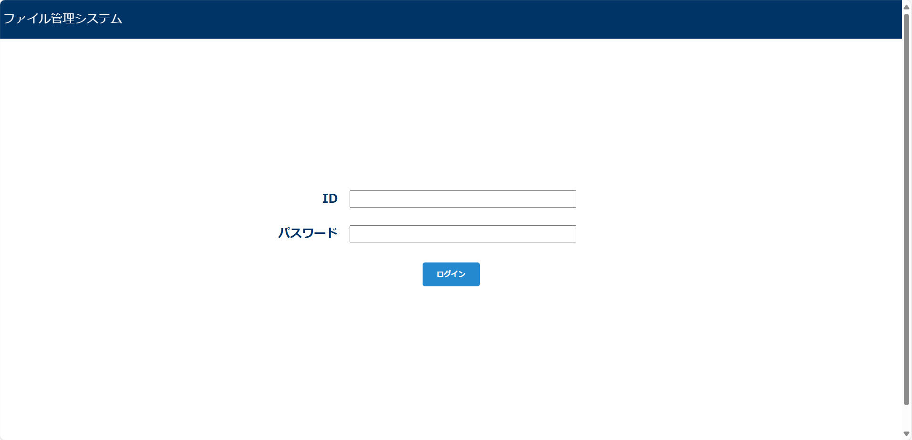

※IDまたはパスワードが間違っている場合
忘れてしまった場合は管理者へ連絡すること
→登録しているパスワードを確認することはできないので、管理者はユーザー更新(p21)からパスワードを再設定して、ユーザーに再設定したパスワードを伝える
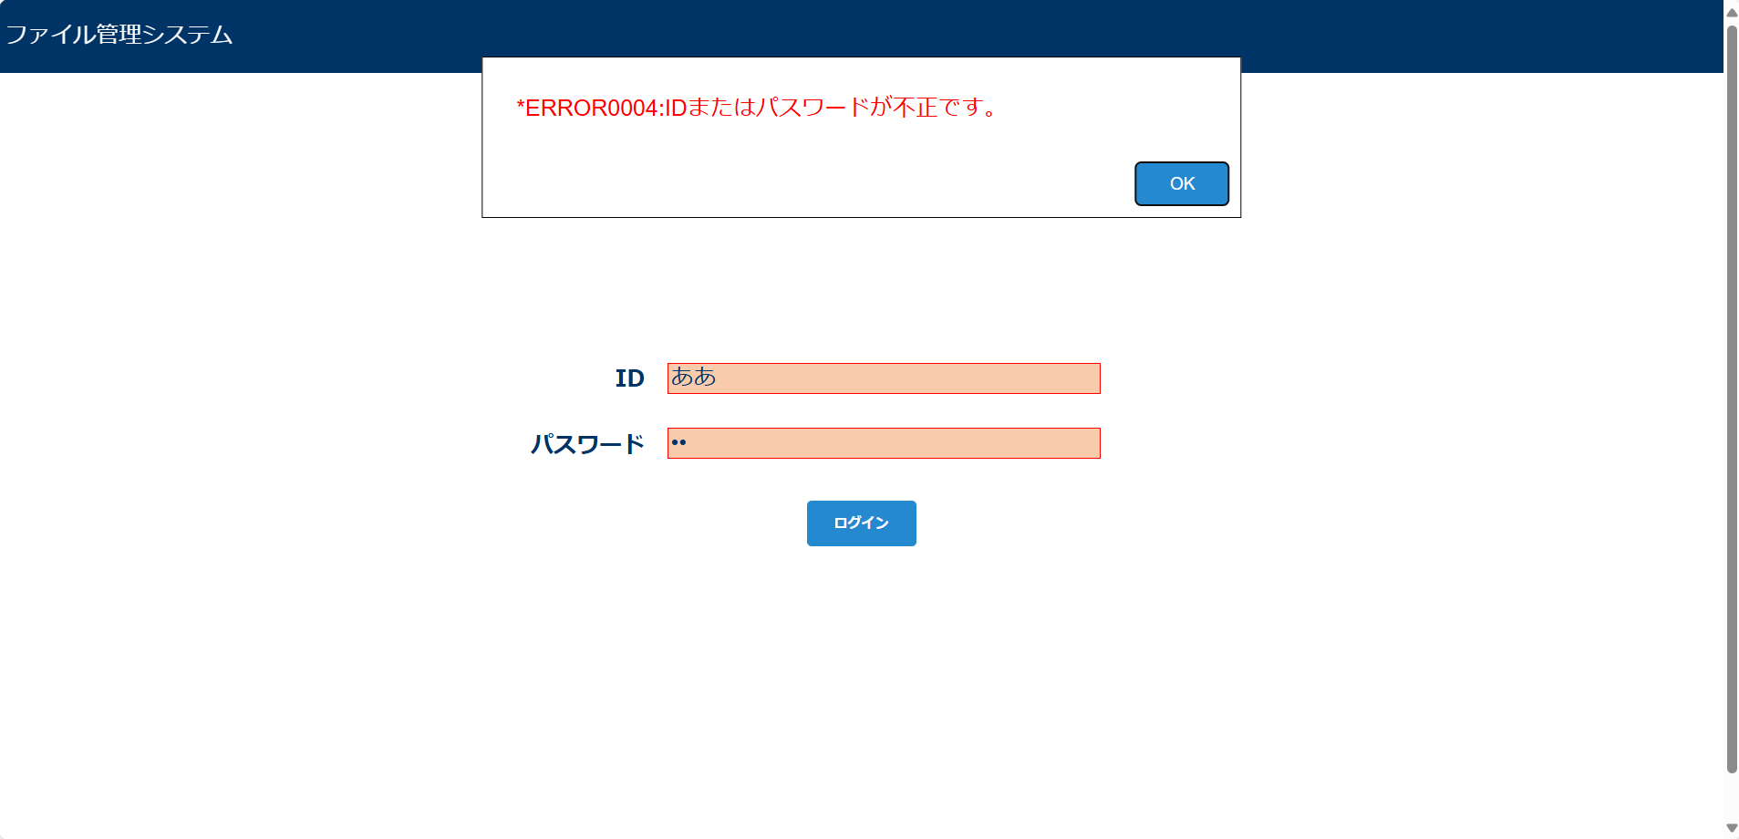

ファイル検索
ファイルを検索したい場合
検索フォームに検索項目（複数可）を入力して、「検索」を押下
- 会議の参加者 ：※次のページに詳細
- 日付 ：両方入力：範囲検索/左のみ：以降検索/右のみ：以前検索
※日付はファイルの登録日ではなく会議をした日
- 題名 ：会議名
- ファイル名 ：mp3/docx/xlsx/txtのファイル名
- ワード検索 ：議事録ファイル内の文字検索
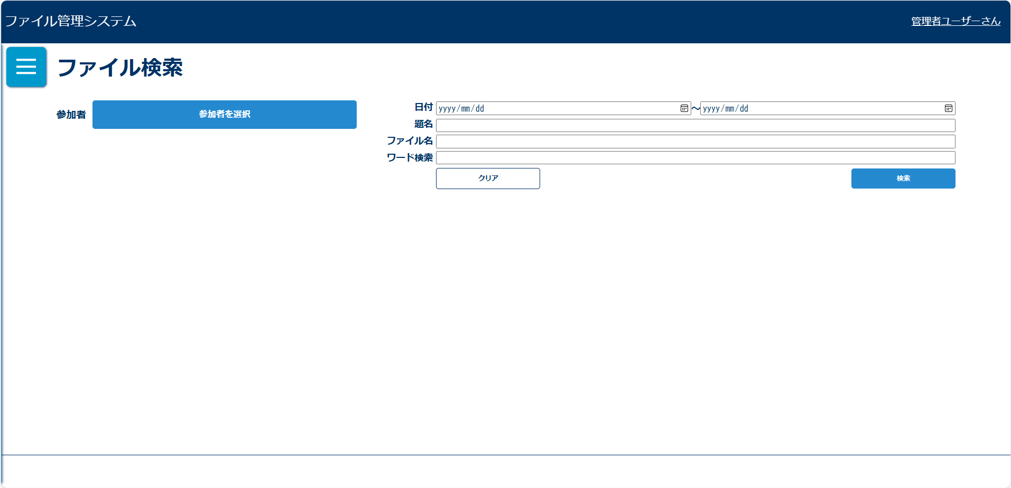

検索結果が一覧で表示される（10件ごと）
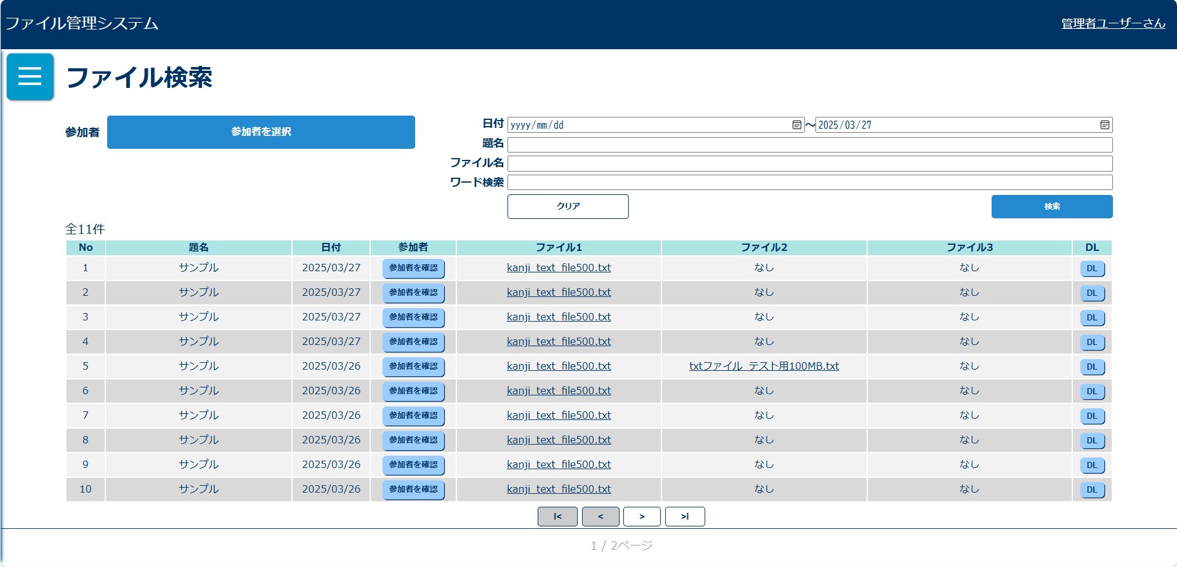
参加者を選択してファイルを検索したい場合（検索項目の①）
「参加者を選択」を押下
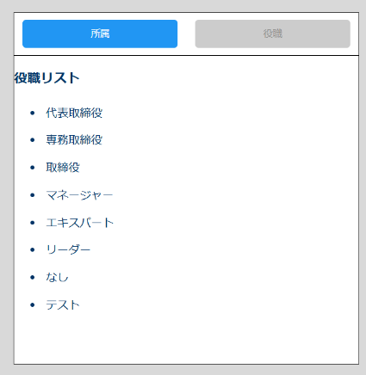
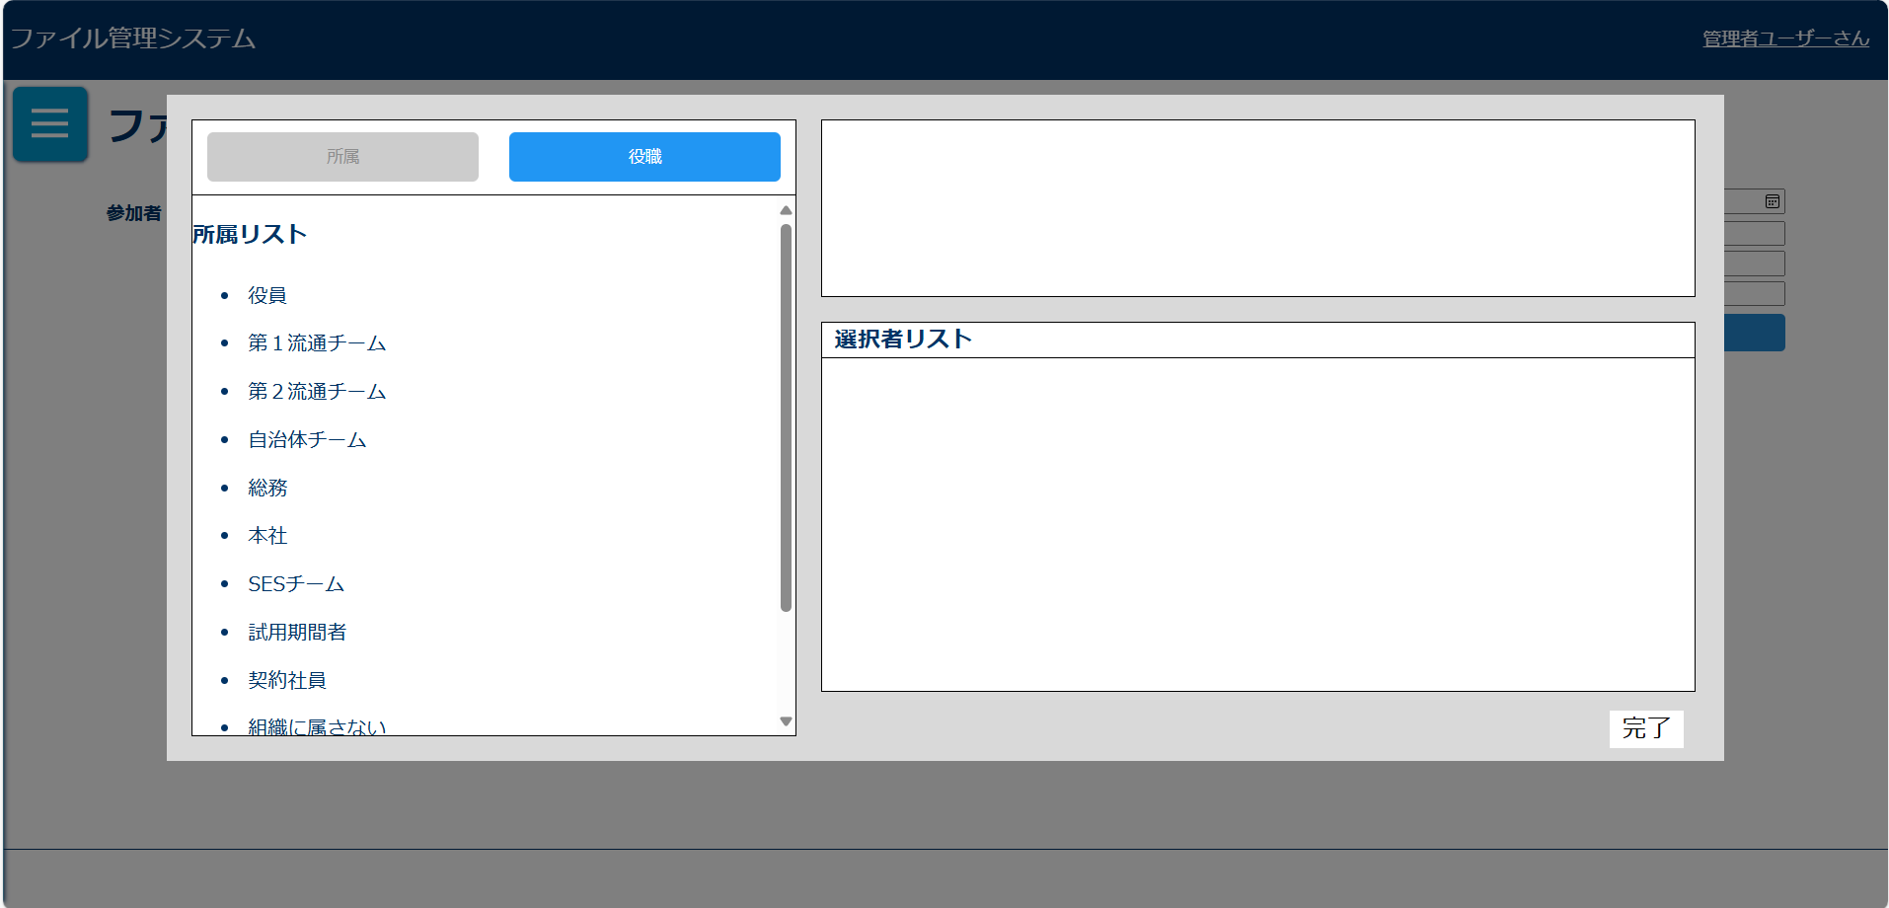
「所属」「役職」ボタンの切り替えでリスト表示の切り替え

所属名（または役職名）をクリックすると、右上に該当するユーザーが表示される
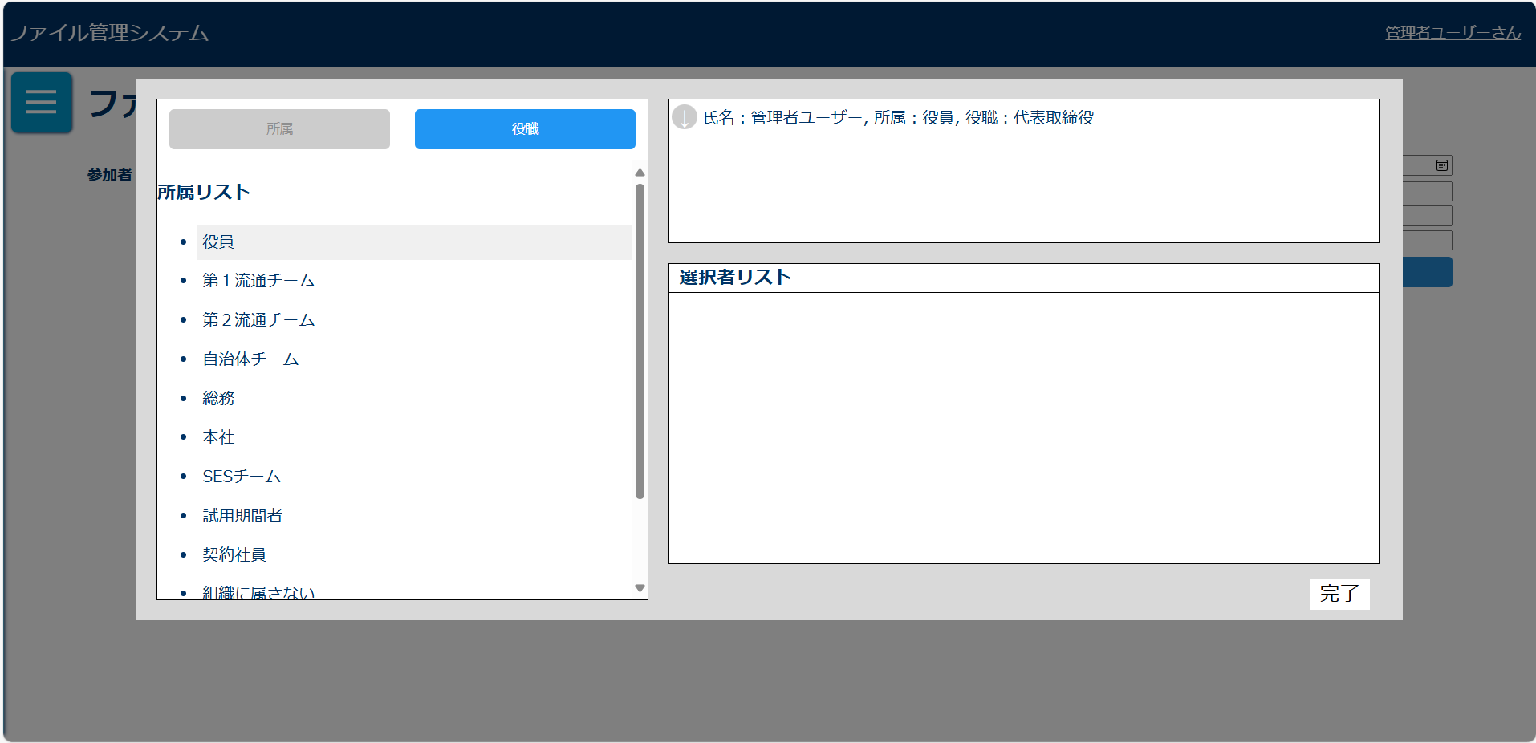

ユーザーをクリックすると、選択者リストにユーザーが追加される
・複数人選択可能
・複数人選択した場合は、選択したユーザーが一人でも参加している会議を検索

選択が完了した場合は、「完了」を押下
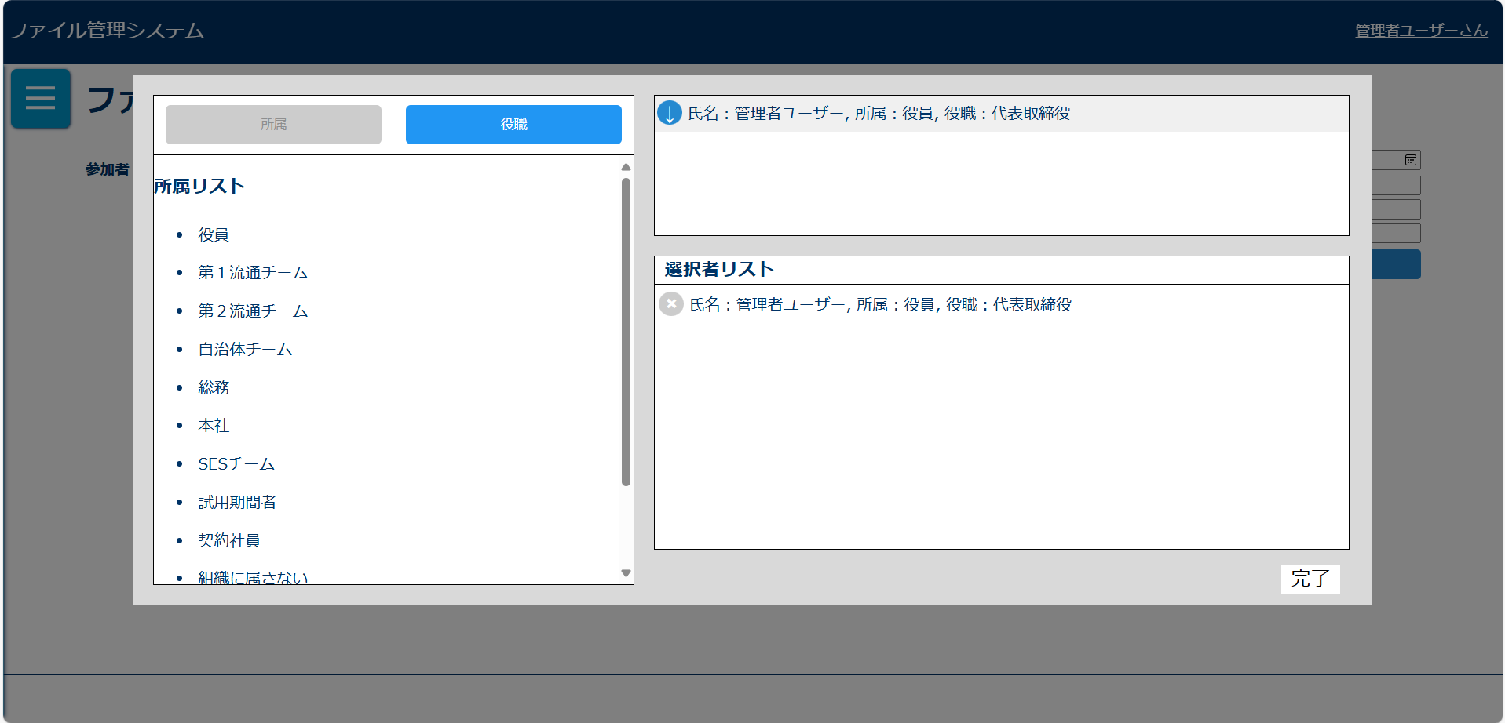

※間違ったユーザーを追加した場合
ユーザーをクリックすると選択者リストから削除される
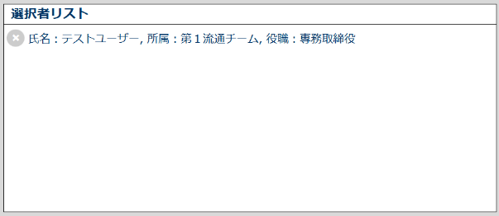
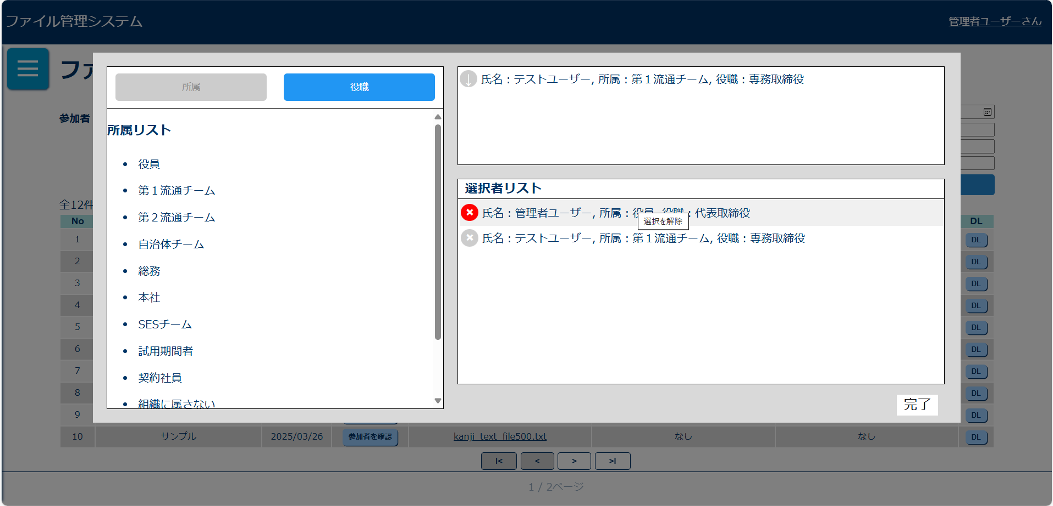

「完了」押下後、選択したユーザーがリストで表示される
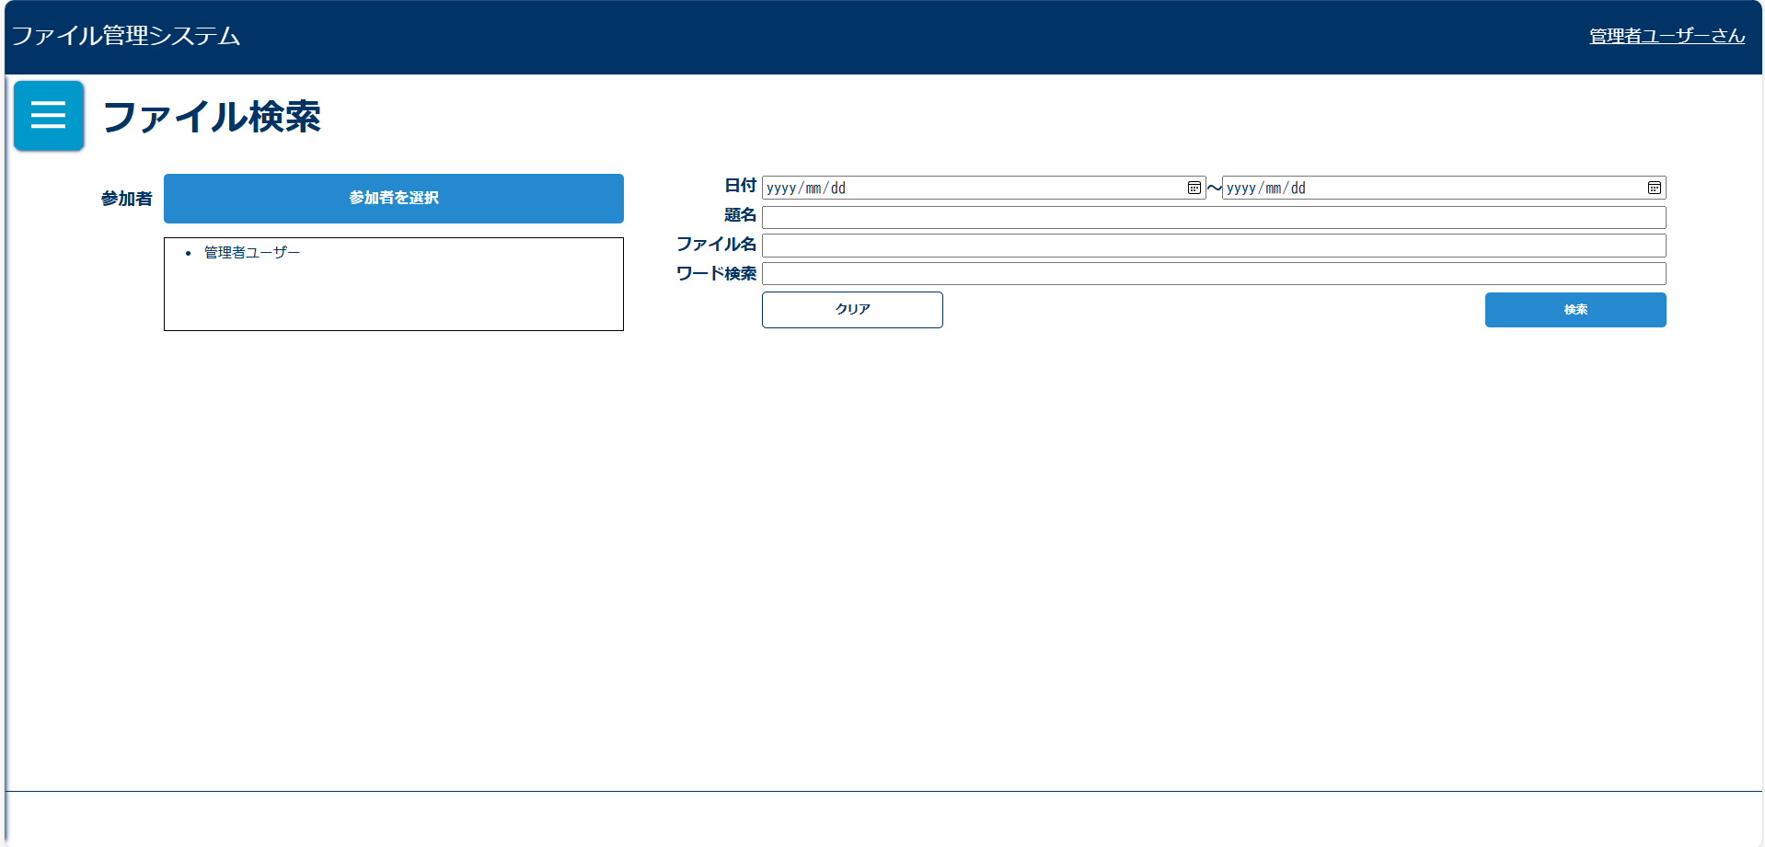

「検索」を押下後、検索結果が一覧で表示される
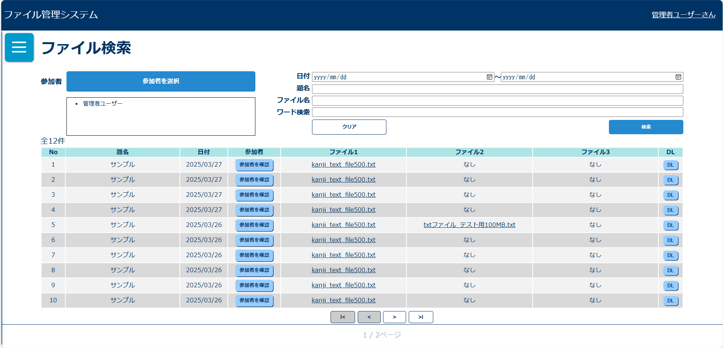

ファイルのダウンロードをしたい場合
ファイル検索後、それぞれのファイルのリンクを押下


ファイルの一括ダウンロードをしたい場合
ファイル検索後、「DL」を押下
・参加者一覧もテキストファイルで一緒にzipファイルでダウンロードされる
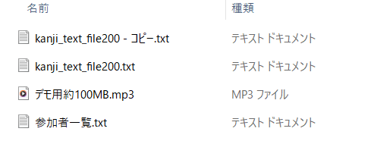
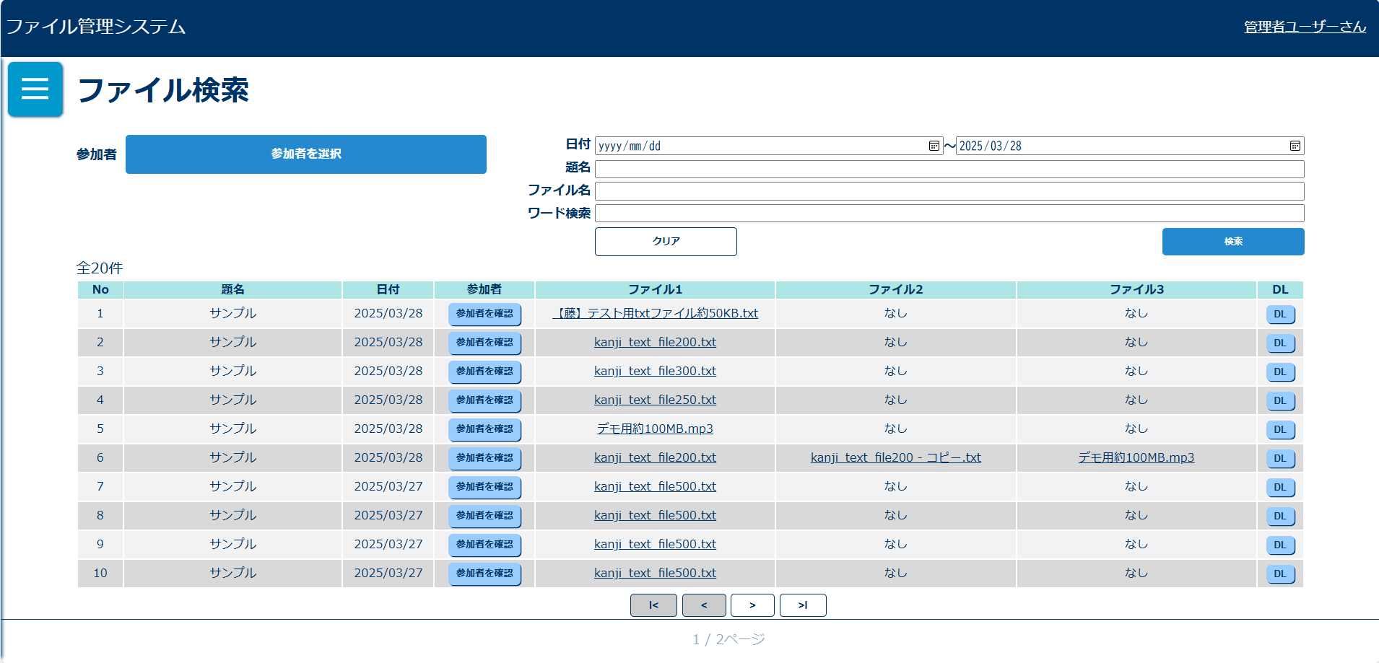

ファイル登録・更新・削除
会議後、会議の議事録ファイルや音声ファイル登録したい場合
メニューからファイル管理画面に遷移する
ファイル管理画面から「新規作成」を押下
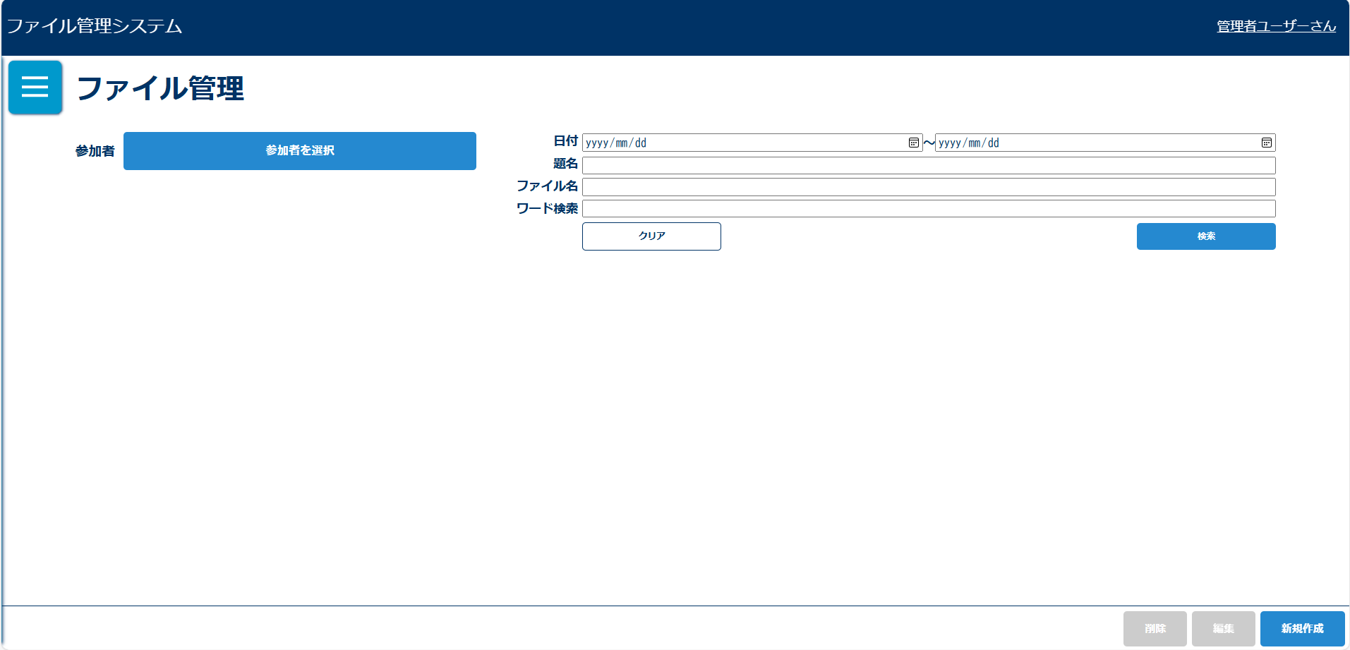

登録する会議の情報を入力
・題名 ：100文字以内、記号不可
・日付 ：会議をした日
・参加者 ：ファイル検索の参加者選択と同じ方法で選択
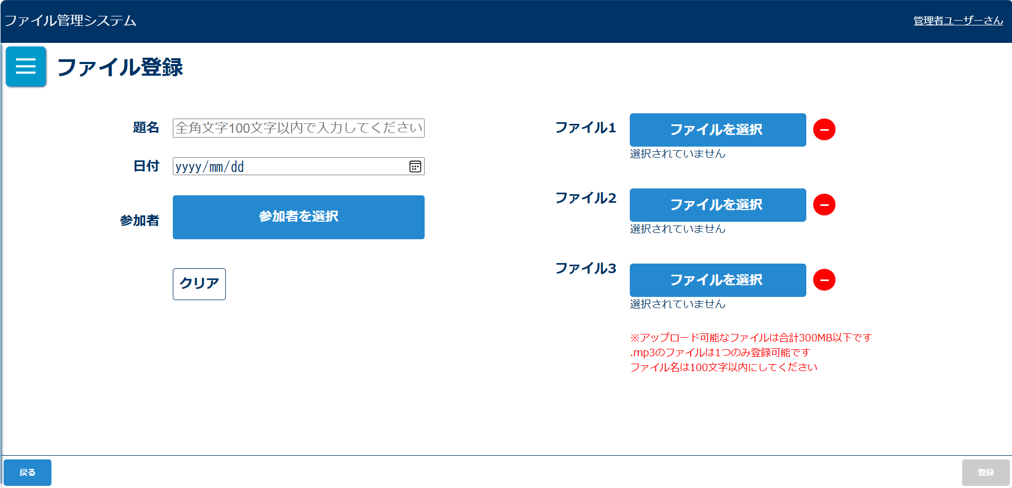

「ファイルを選択」を押下
ファイルを選択し、「開く」を押下し、右下の「登録」を押下
・ファイル名は【yyyymmdd_会議名.拡張子】とし、拡張子はmp3/docx/xlsx/txtとする
例1）20250101_リーダー会議.mp3、例2）20250101_人事考課面談_山田.txt
・ファイルは１～３個、合計400MBまで登録可能、その内音声ファイル（mp3）は１個
・txtファイルは文字コードUTF-8とする※アップロード前に確認必須
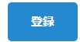
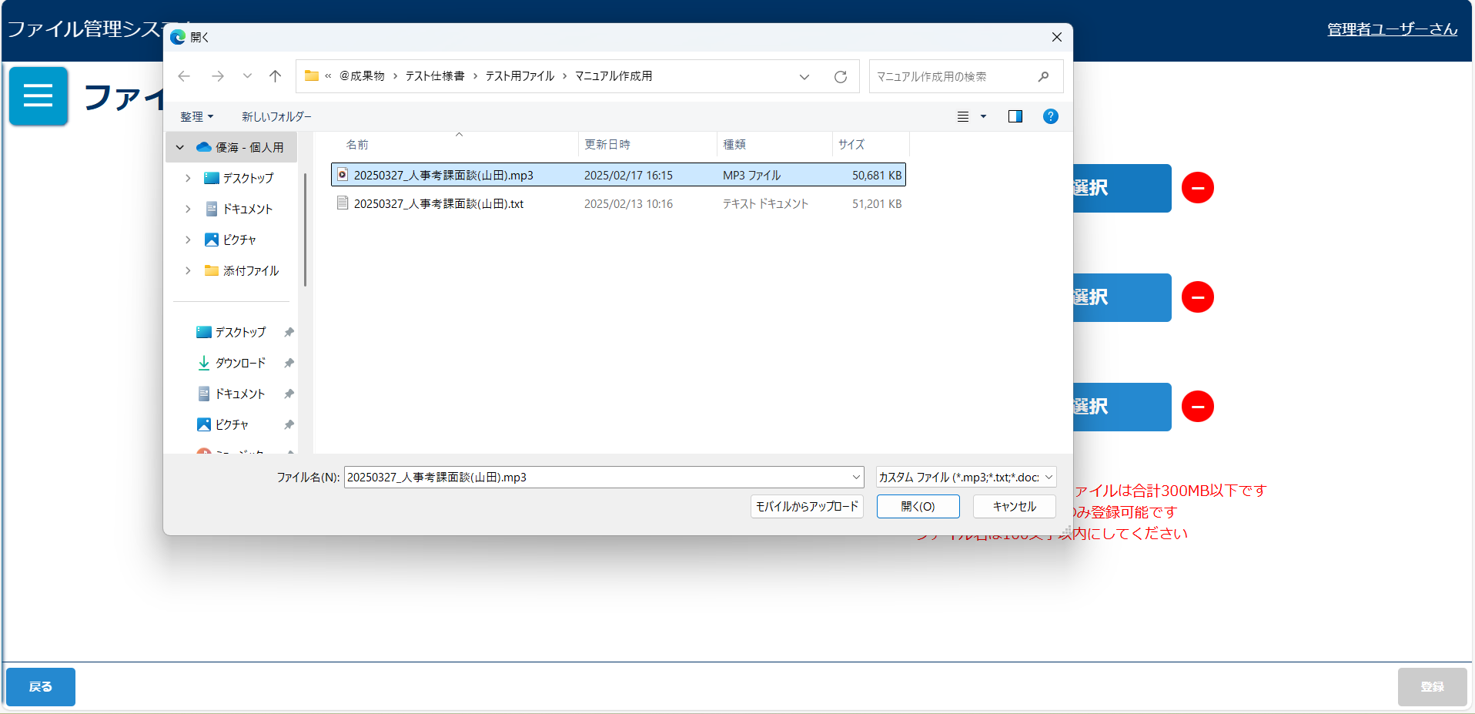
※必要事項入力・選択後、ボタンが活性化される
他の登録・更新処理も同様

※間違ったファイルを選択した場合
「－」を押下するとファイル選択が削除される
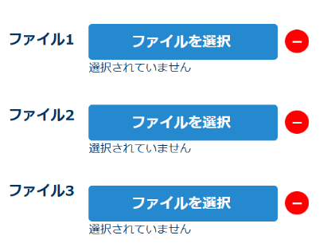
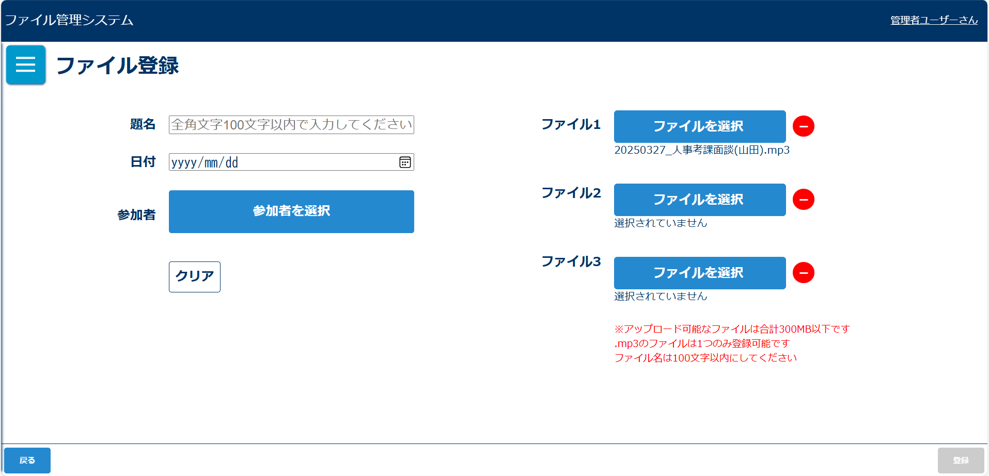

正常に登録できた場合、完了メッセージが表示される
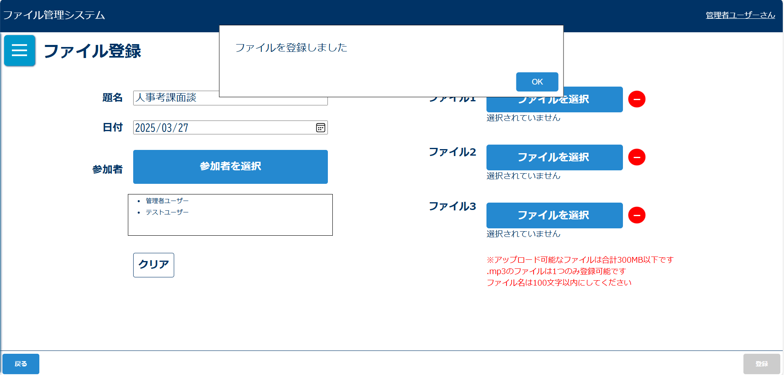

※エラーの場合
・題名が100文字を超えているまたは半角や記号が入っている
・日付が次の日以降になっている
・ファイルが単体:400MB/合計:400MBを超えている
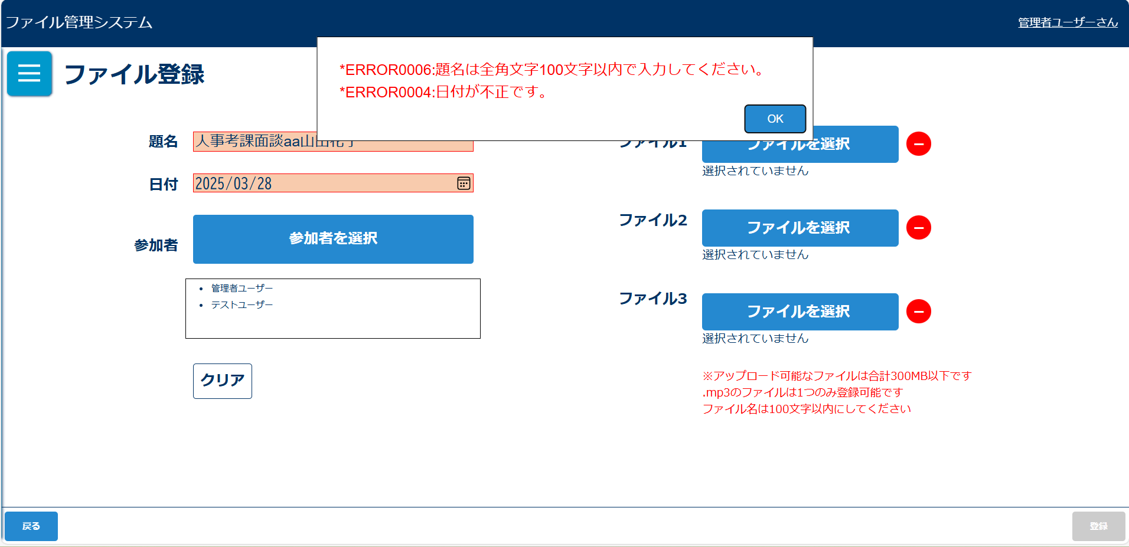

登録したファイル情報に誤りがあった場合
ファイル管理画面からファイルを検索し、一覧から更新したいものを選択した状態で「編集」を押下
※排他ロックがかかっている場合、ほかのユーザーに既に削除されていた場合はエラーになる
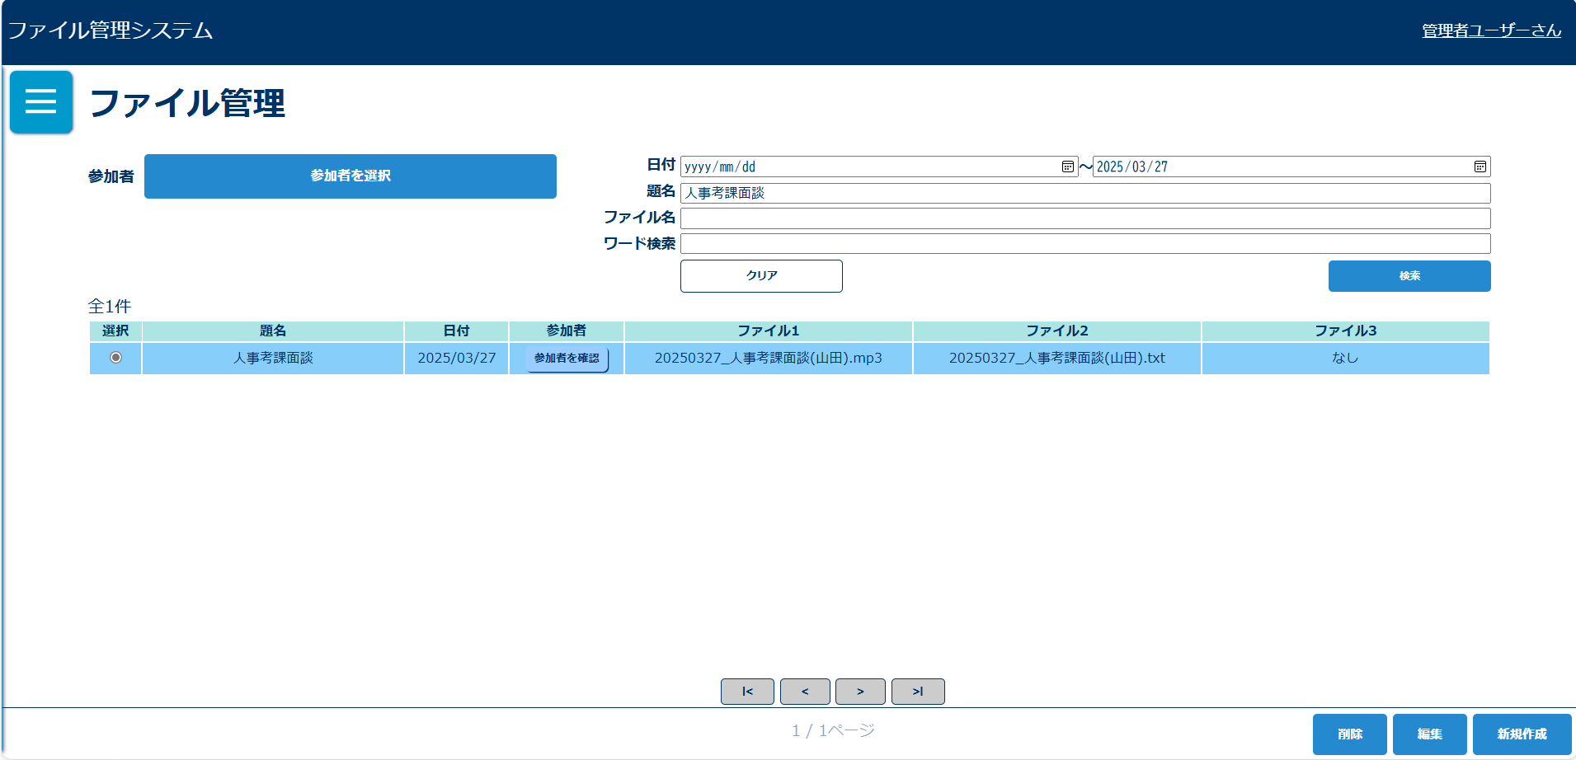

更新する情報を編集し、右下の「更新」を押下
・ファイルはファイル名のみ更新可能、ファイル実体や拡張子は更新不可
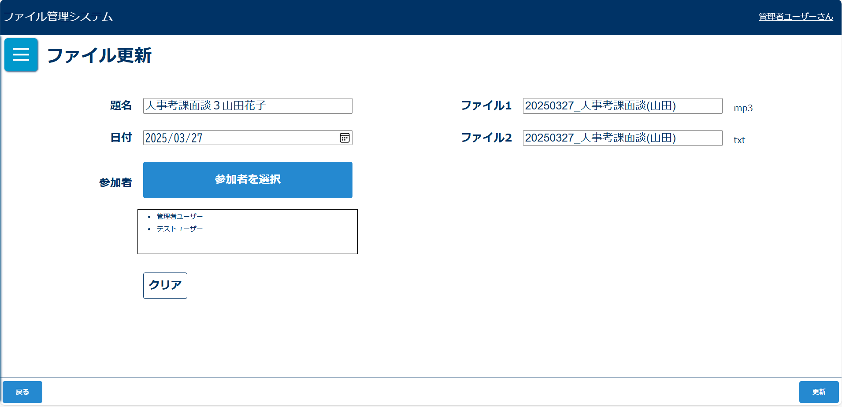

正常に更新できた場合、完了メッセージが表示される
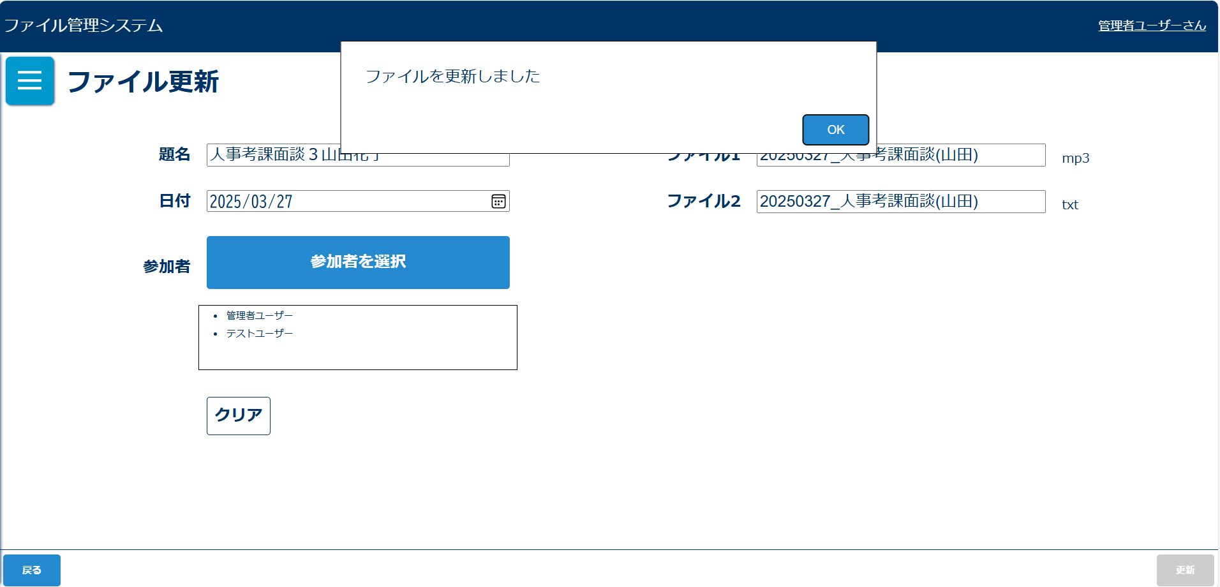

※エラーの場合
・題名が100文字を超えているまたは半角や記号が入っている
・ファイル名が100文字を超えている
・日付が次の日以降になっている

登録したファイル情報を削除したい場合 ※管理者権限のみ
ファイル管理画面からファイルを検索し、一覧から削除したいものを選択した状態で「削除」を押下
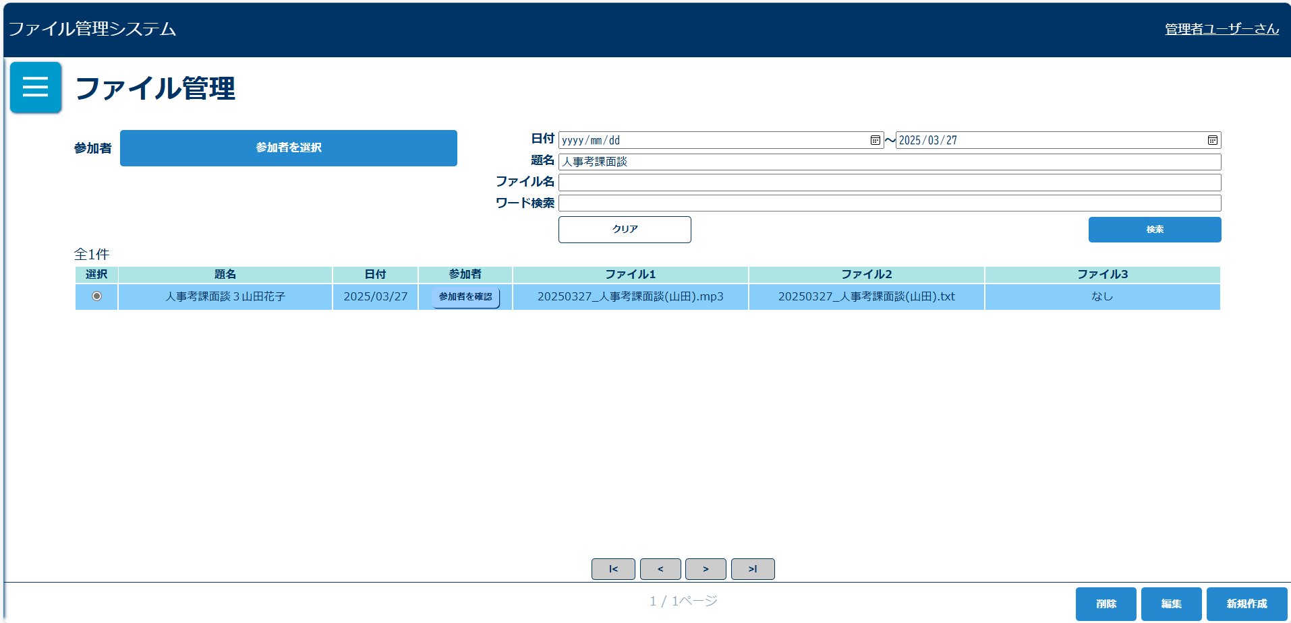

正常に削除できた場合、完了メッセージが表示される
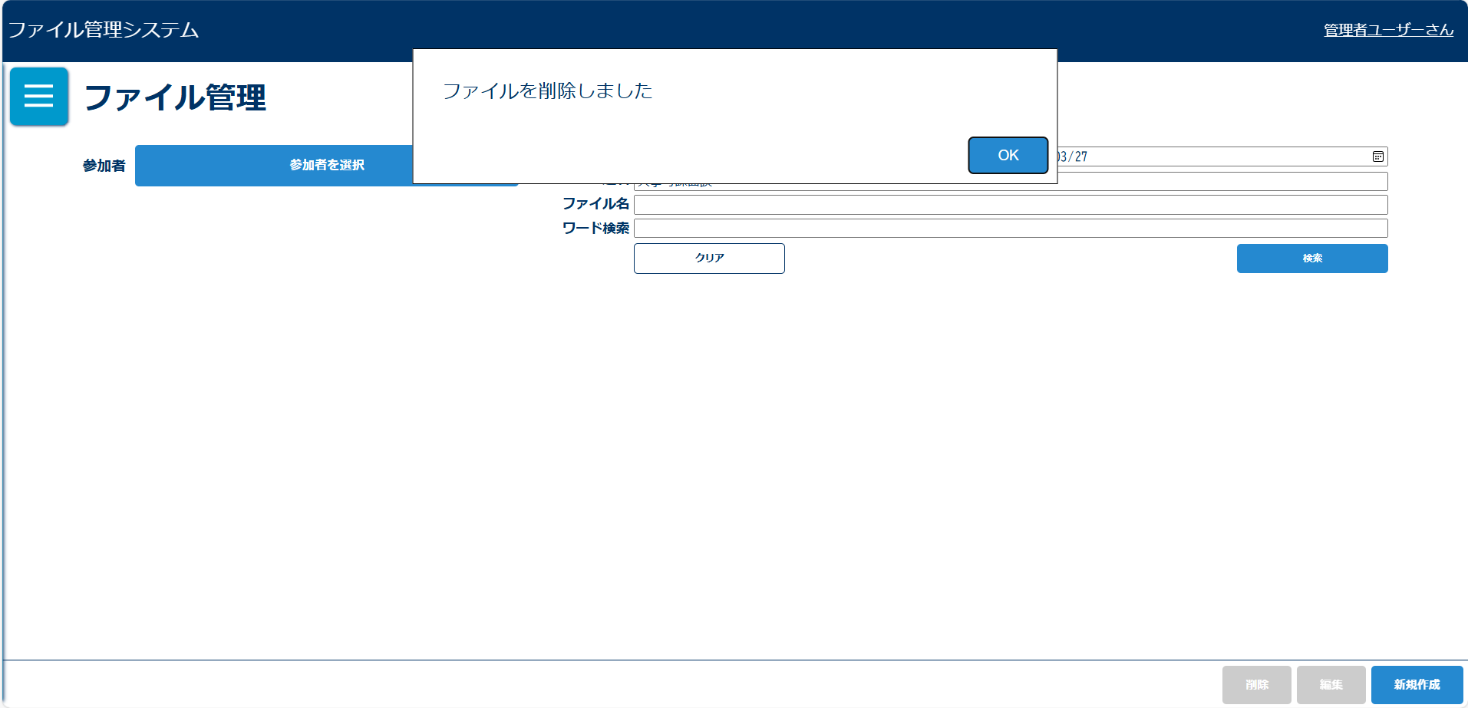

※エラーの場合
・排他ロックがかかっている
・既にほかのユーザーに削除されている
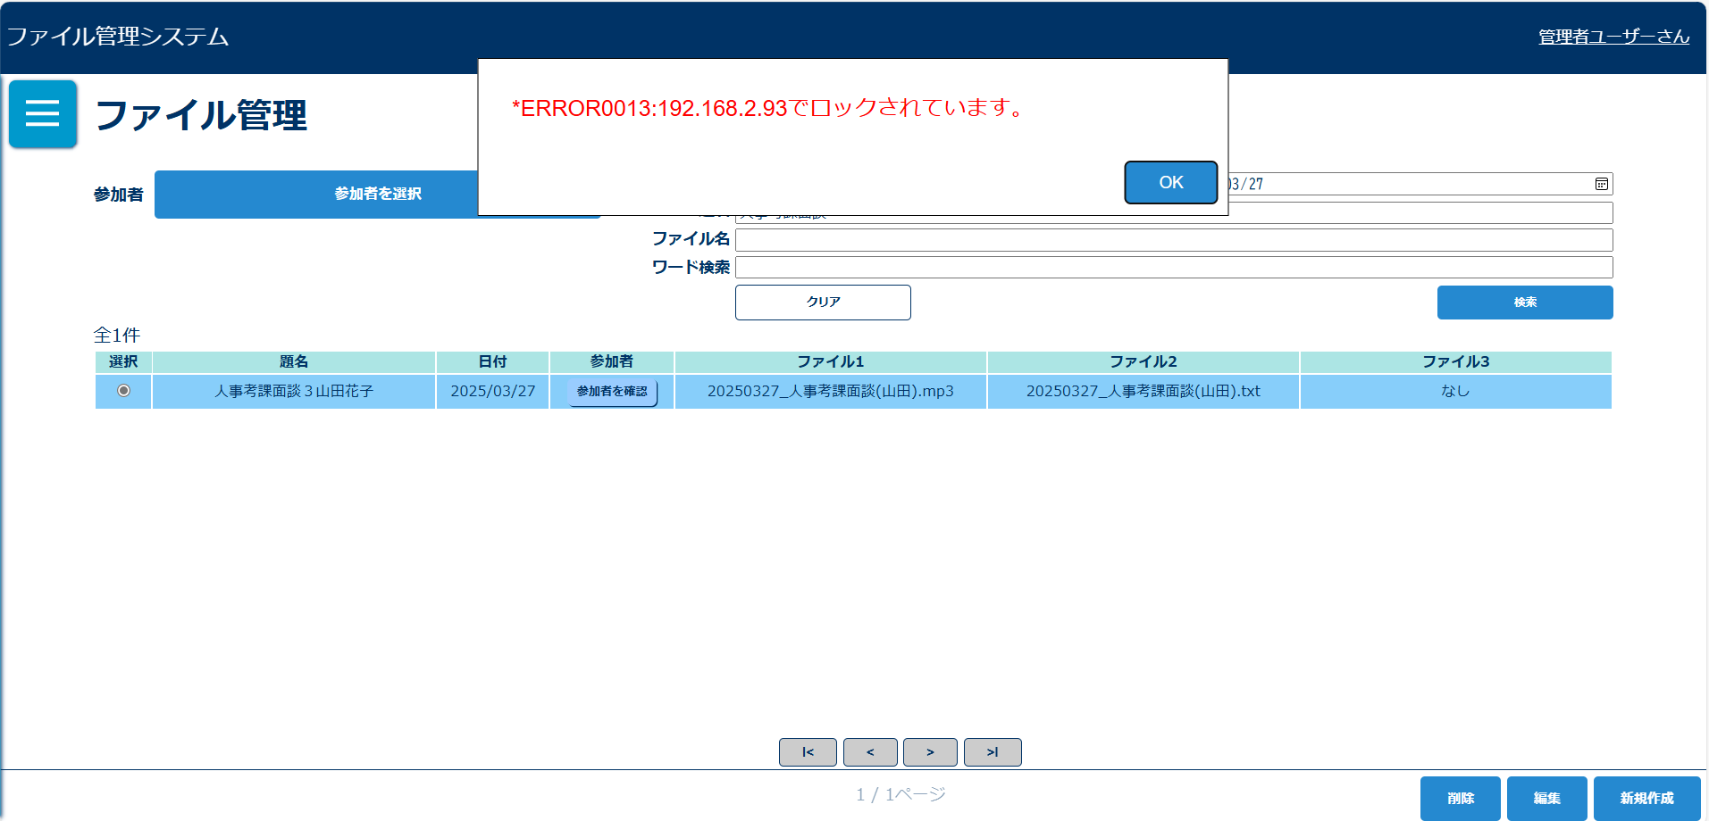

登録したファイル情報を誤って削除してしまった場合 ※管理者権限のみ
証拠隠滅などの恐れがあるため、ファイル削除の処理は論理削除となっている。DBを操作することで検索時の一覧に再表示ができる。

パスワード変更
メニューからパスワード変更画面に遷移する
※排他ロックがかかっている場合はエラーになる（ユーザー更新と連動）

現在登録されているパスワードと登録したいパスワード入力する
・ID ：編集不可
・現在のパスワード ：現在登録されているパスワード
・新しいパスワード/確認用パスワード ：登録したいパスワード
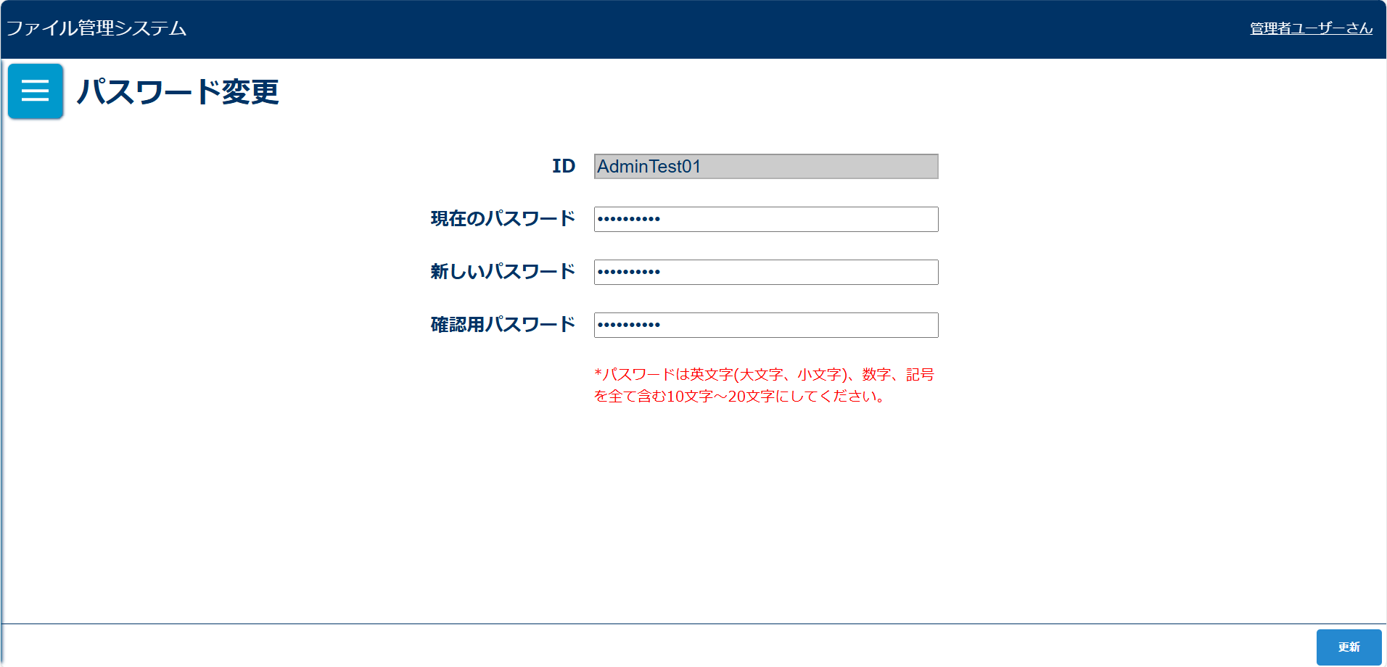

正常に更新できた場合、完了メッセージが表示される
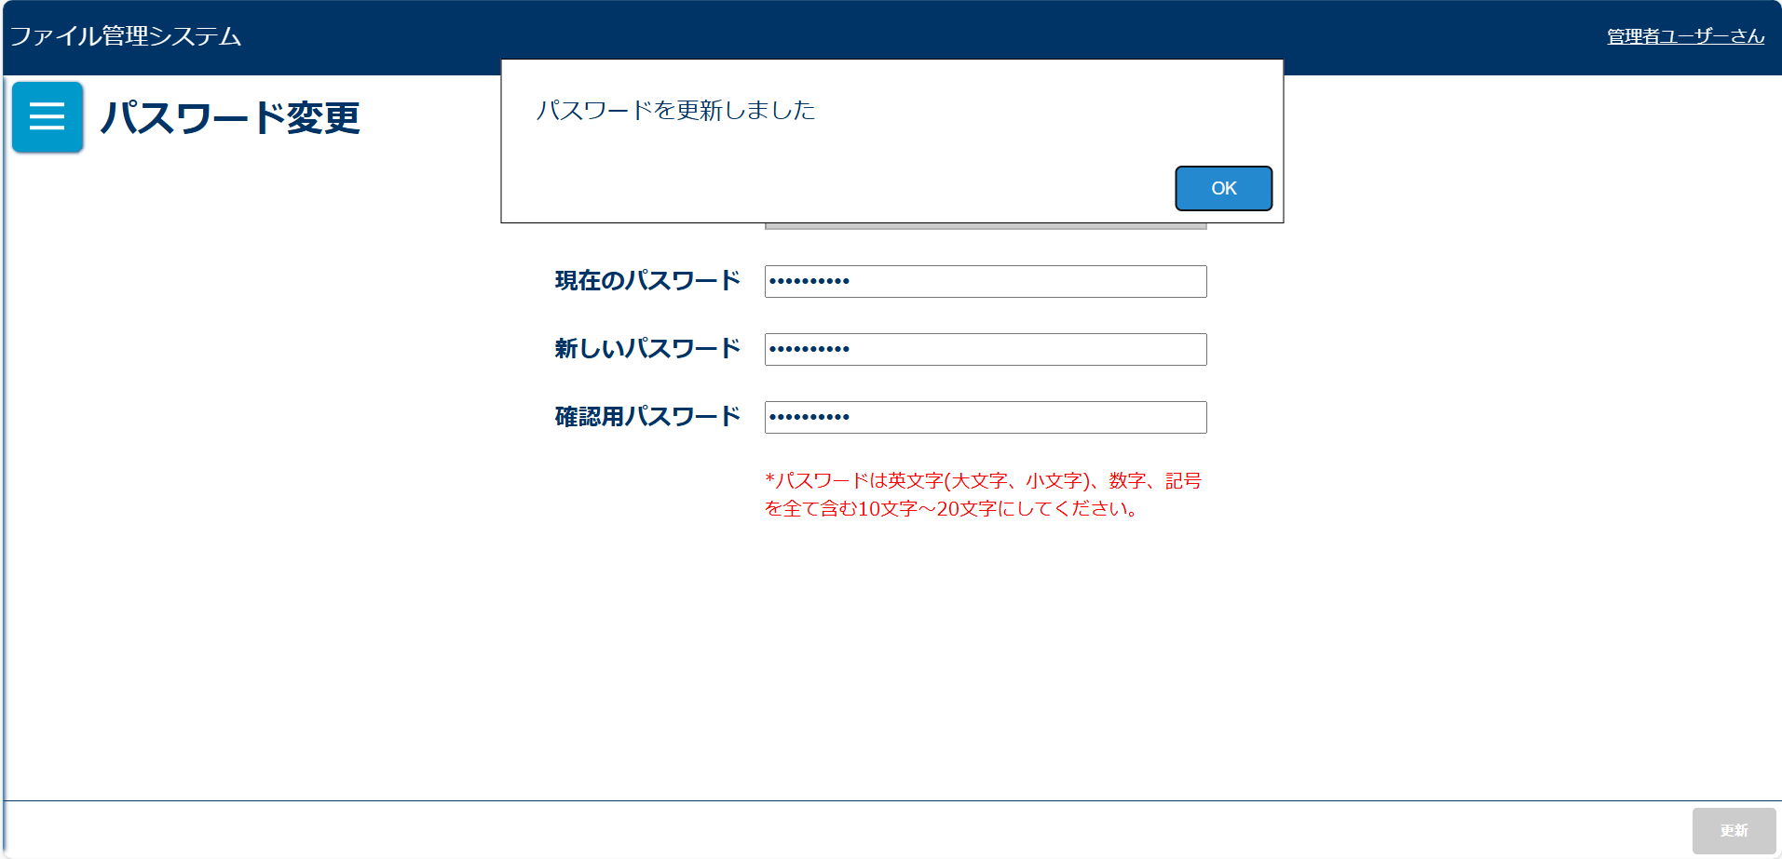
※エラーの場合
・現在のパスワードが現在登録されているパスワードと一致しない
・新しいパスワードが英文字(大文字、小文字)、数字、記号を全て含む10文字～20文字になっていない
・確認用パスワードが新しいパスワードと一致しない
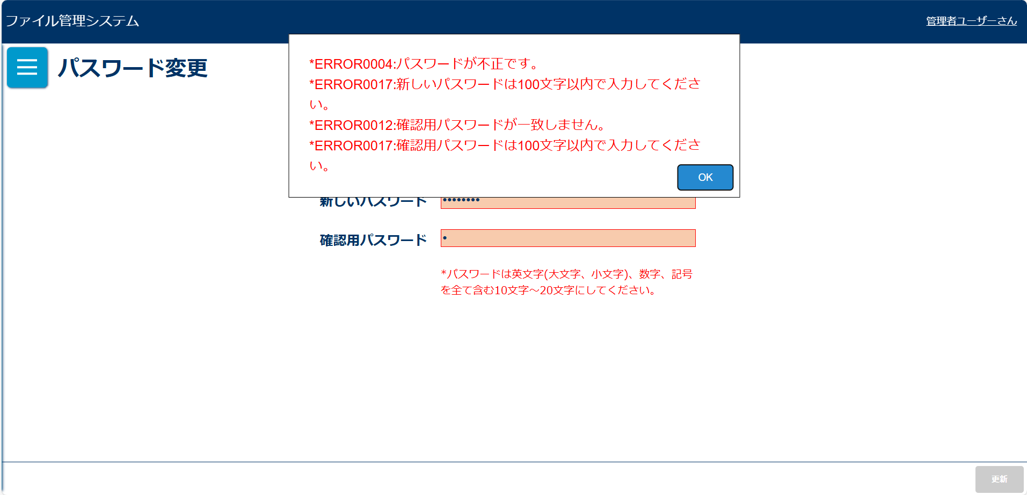

【補足】
・パスワード変更画面は自分のパスワードのみ変更可能
・他のユーザーのパスワードを変更するには管理者権限でユーザー更新(p21)から行う

ユーザー ※管理者権限のみ
新しくユーザーを登録したい場合
メニューからユーザー管理画面に遷移する
ユーザー管理画面から「新規作成」を押下
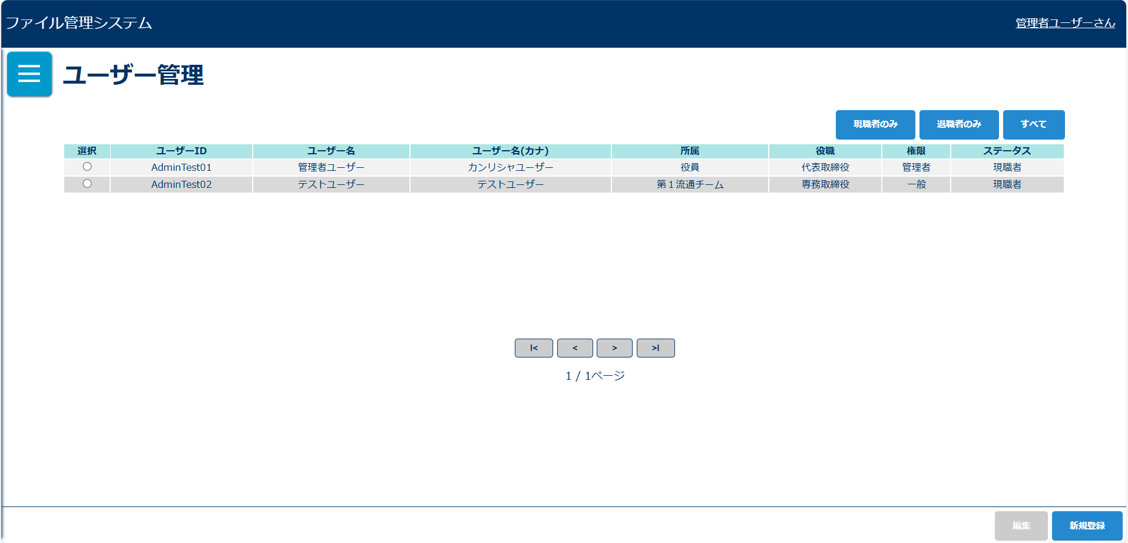

必要事項を入力し、右下の「登録」を押下
・ユーザーID ：半角英数字10~20文字、記号不可
・ユーザー名/ユーザー名(カナ) ：100文字以内、記号不可
・パスワード/確認用パスワード ：登録したいパスワード
・所属 ：複数選択可
・役職/権限 ：複数選択不可
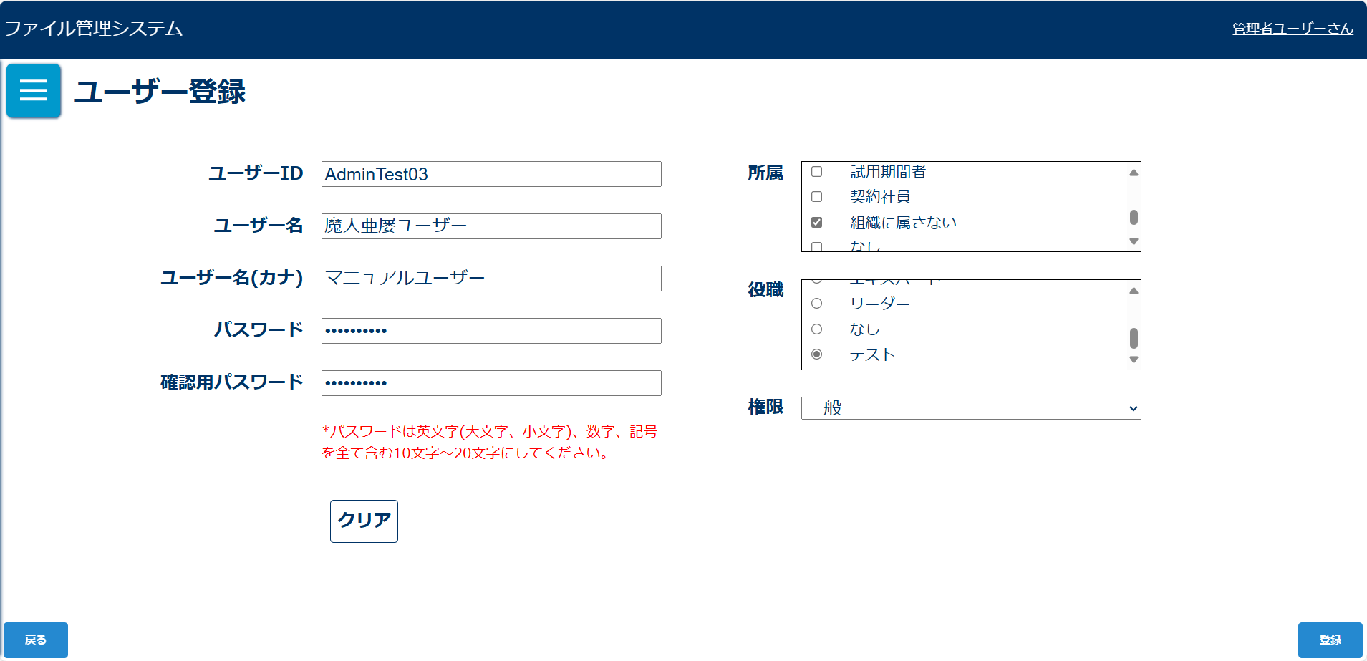
正常に登録できた場合、完了メッセージが表示される
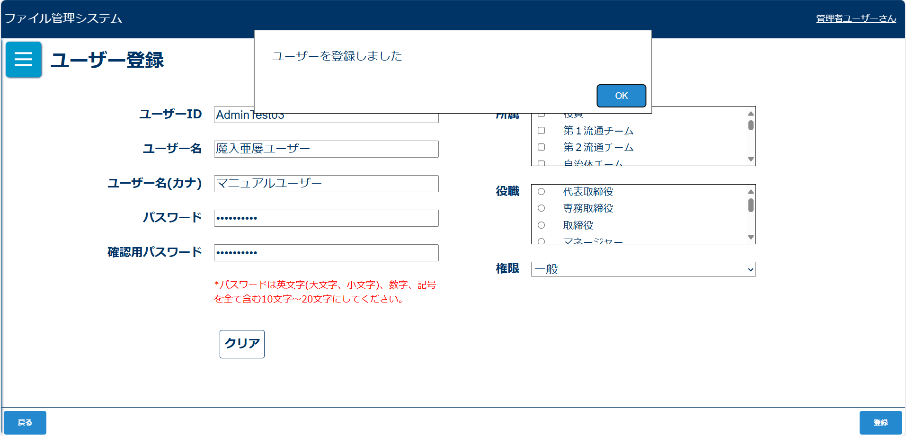

※エラーの場合
・ユーザーIDが既に登録されているユーザーIDと重複している
・ユーザー名/ユーザー名(カナ)が100文字を超えている
・パスワードが英文字(大文字、小文字)、数字、記号を全て含む10文字～20文字になっていない
・確認用パスワードがパスワードと一致しない
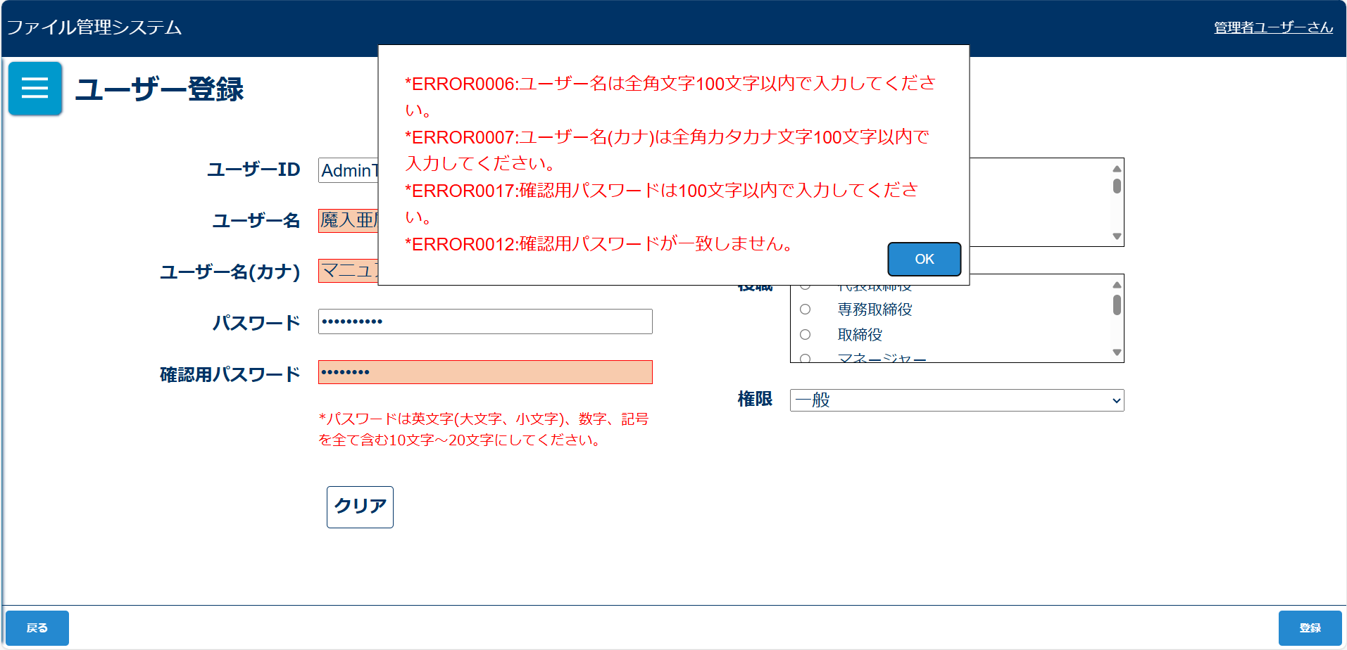

ユーザー情報を更新したい場合
ユーザー管理画面から一覧から更新したいものを選択した状態で「編集」を押下
※排他ロックがかかっている場合はエラーになる（パスワード変更と連動）
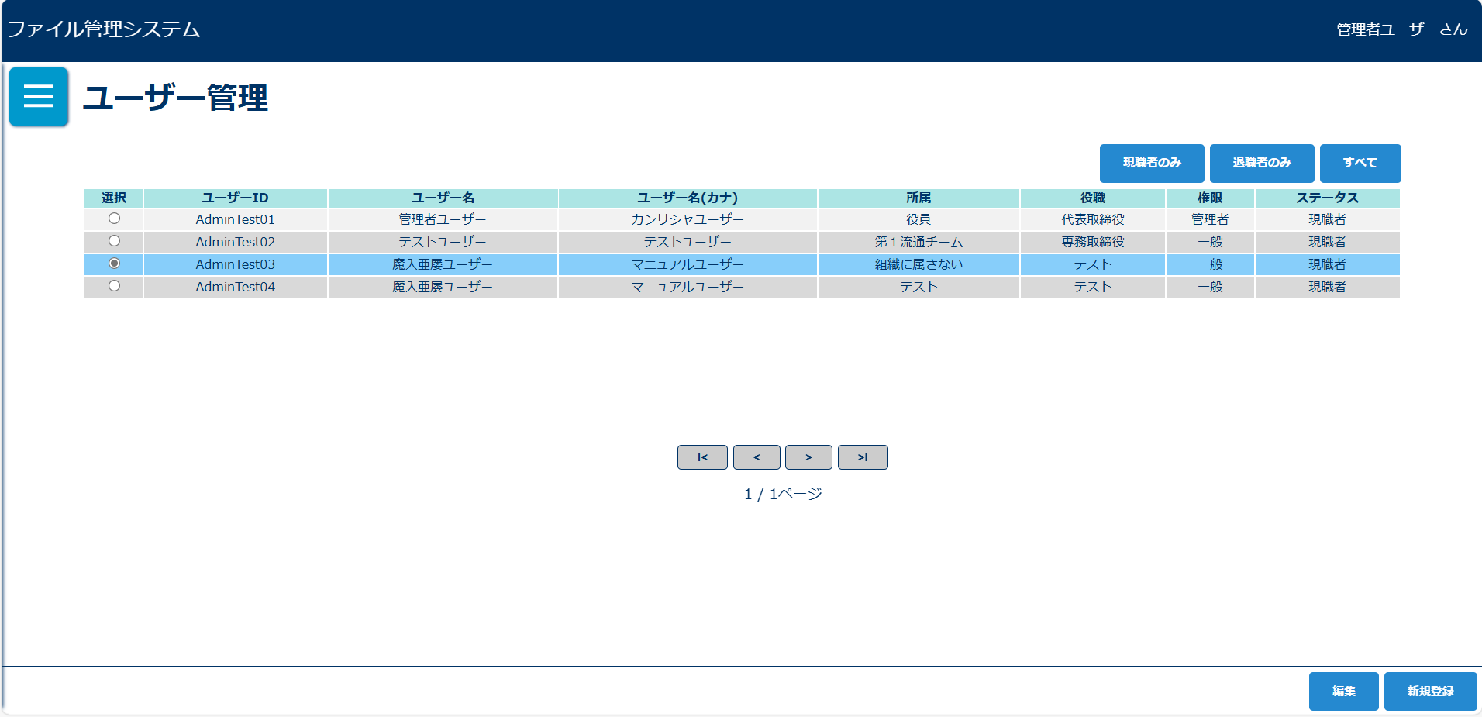

更新する情報を編集し、右下の「更新」を押下
・ユーザーIDは編集不可
・パスワードを更新しない場合は未入力にする
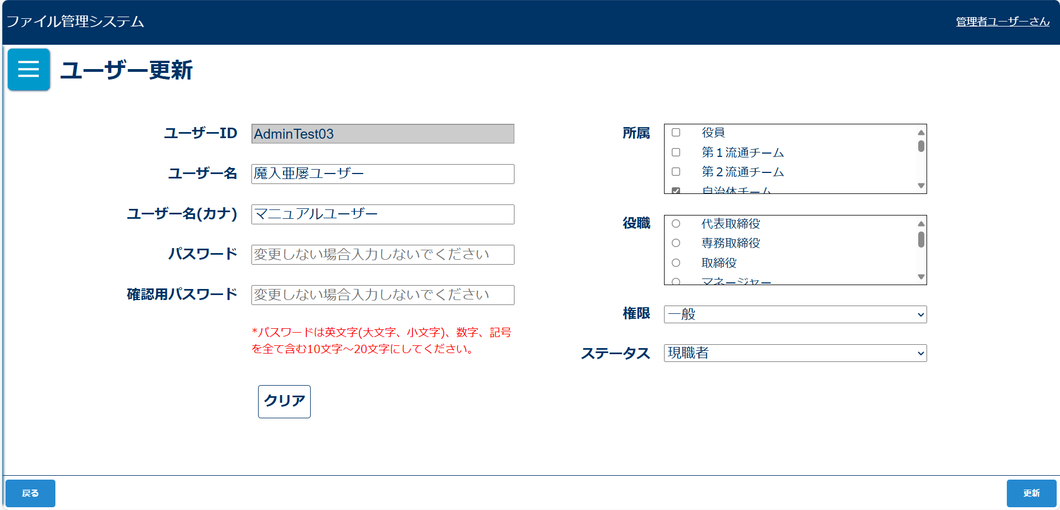

正常に更新できた場合、完了メッセージが表示される
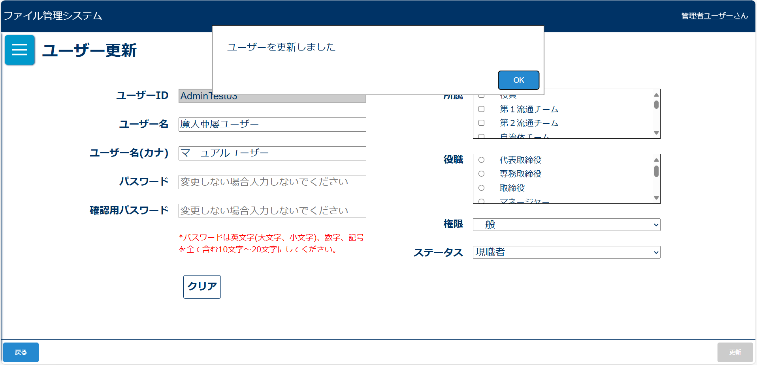

※エラーの場合
・ユーザーIDが既に登録されているユーザーIDと重複している
・ユーザー名/ユーザー名(カナ)が100文字を超えている
・パスワードが英文字(大文字、小文字)、数字、記号を全て含む10文字～20文字になっていない
・確認用パスワードがパスワードと一致しない
・所属/役職/権限が選択されていない

ユーザーが退職した場合
ユーザー更新画面でステータスを「退職者」に切り替える
・退職者に切り替えた場合、そのユーザーはログイン不可
・参加した会議のファイル登録があれば、参加者として残る
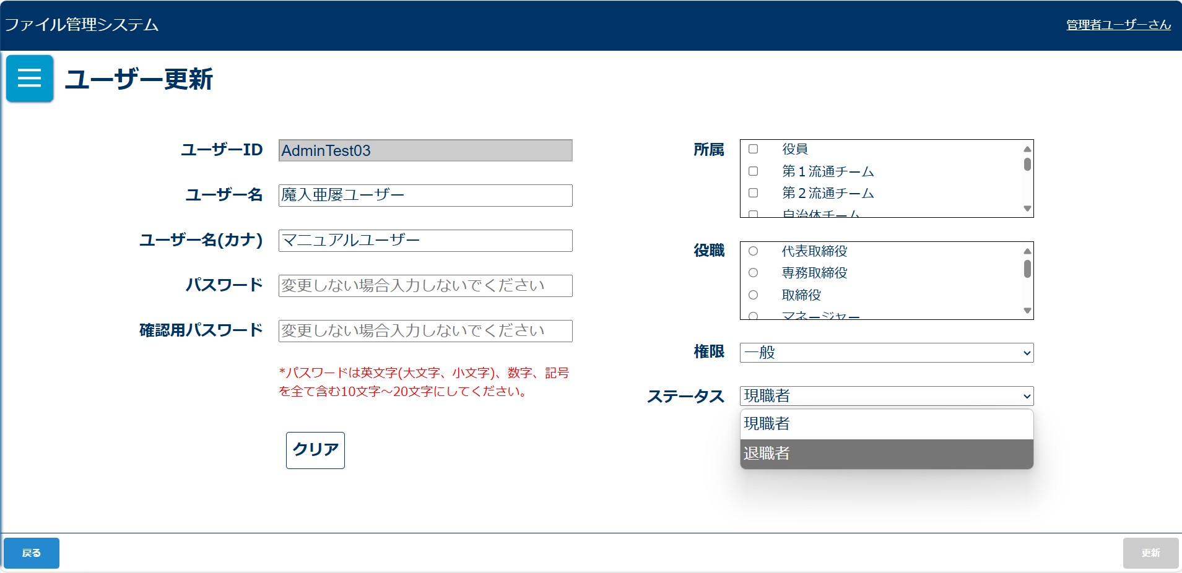

所属 ※管理者権限のみ
新しく所属チームができた場合
メニューから所属管理画面に遷移する
所属管理画面から「新規作成」を押下
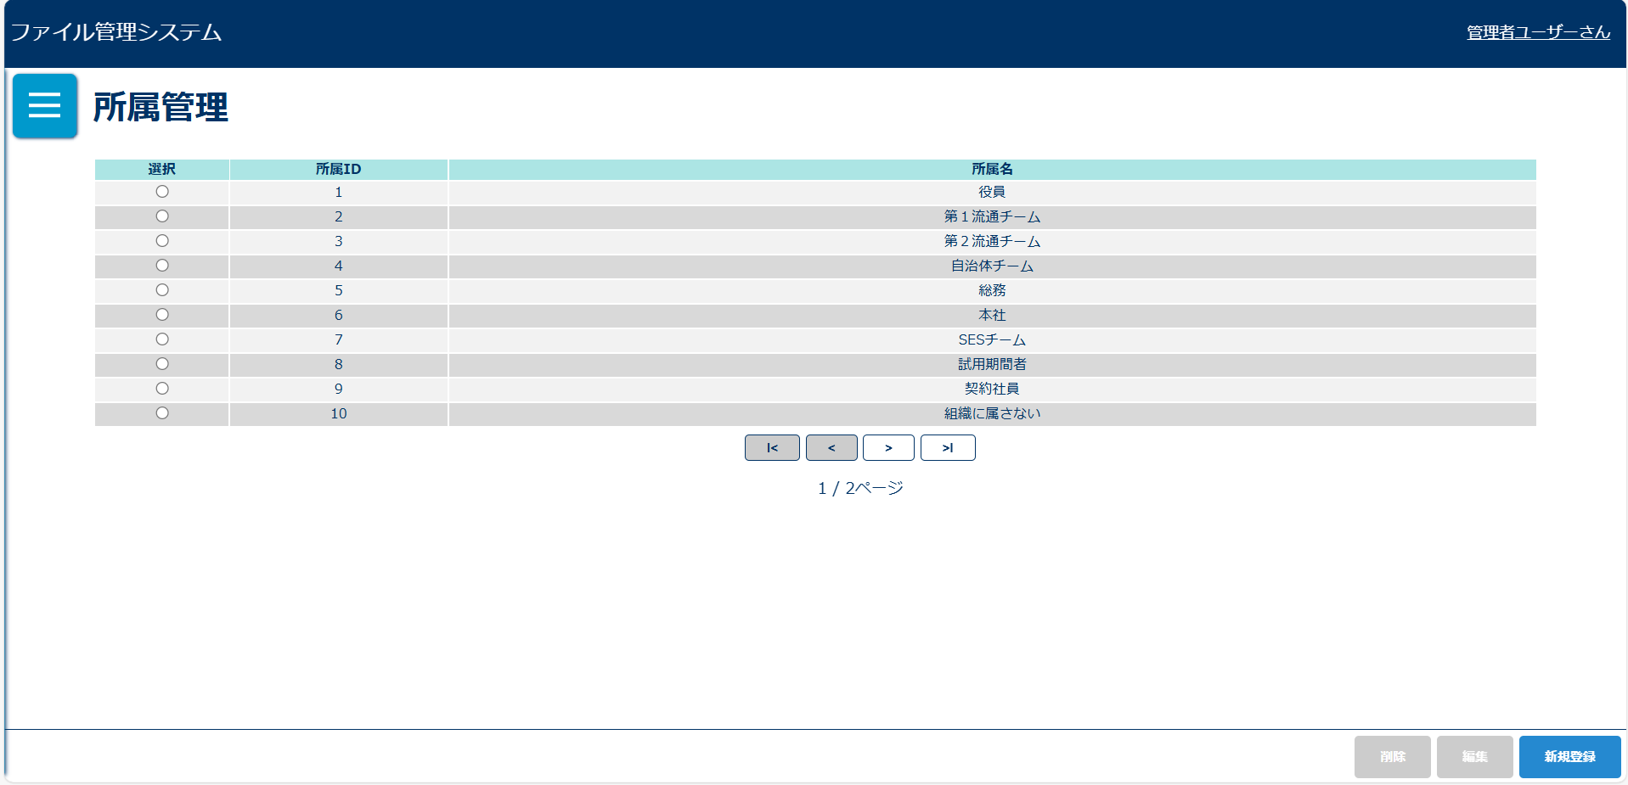

所属名を入力し、右下の「登録」を押下
・所属名：２０文字以内
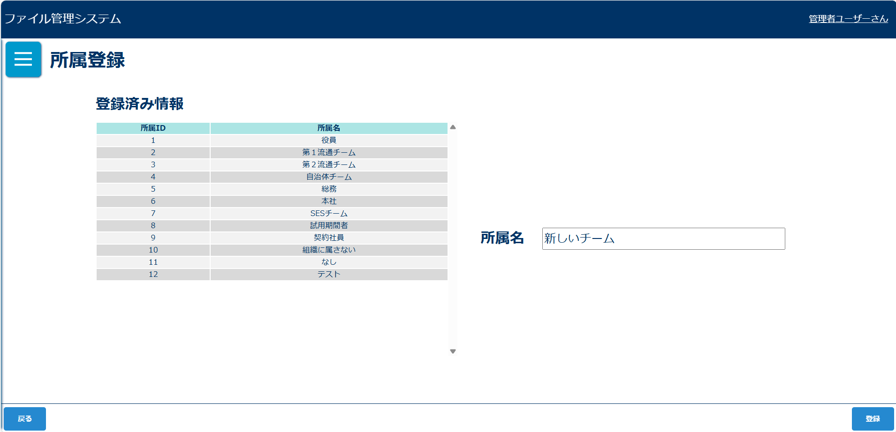

正常に登録できた場合、完了メッセージが表示される
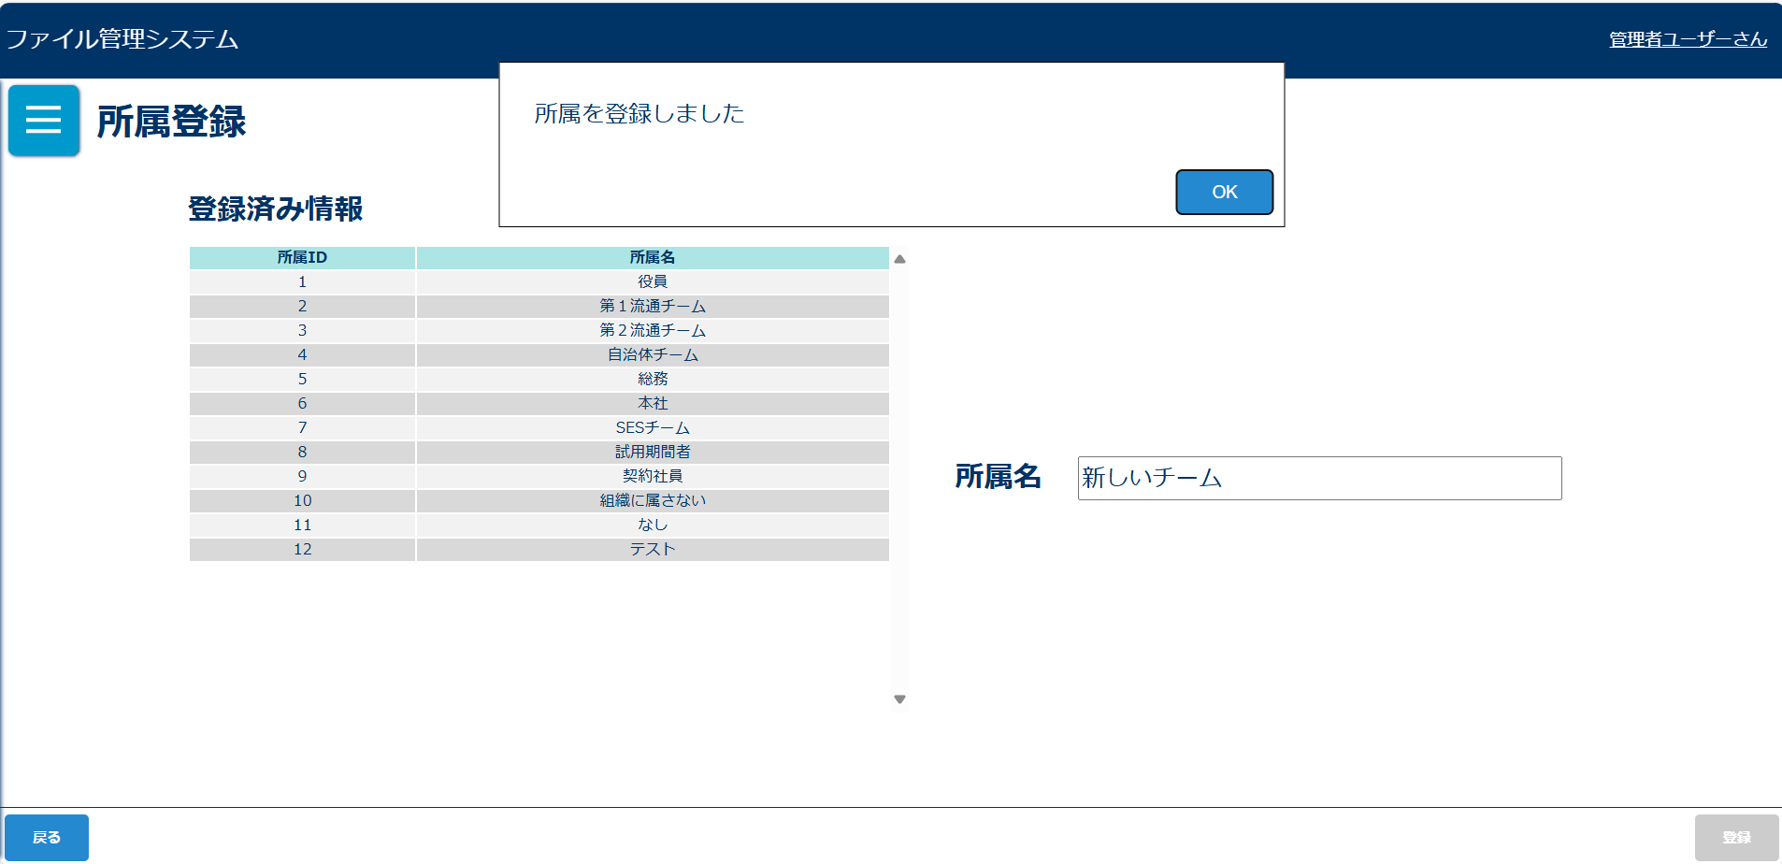

※エラーの場合
・所属名が20文字を超えている
・所属名が既に登録されている所属名と重複している
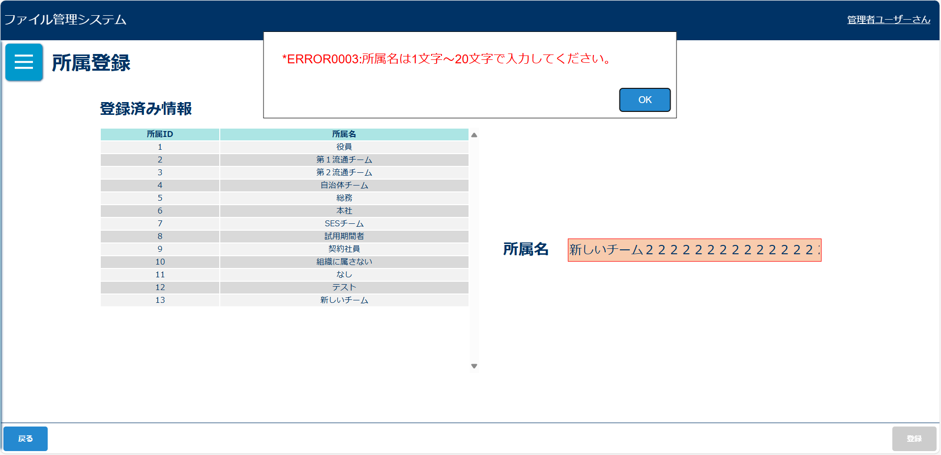

登録している所属チーム名を変更したい場合
所属管理画面で一覧から更新したいものを選択した状態で「編集」を押下
※排他ロックがかかっている場合、ほかのユーザーに既に削除されていた場合はエラーになる
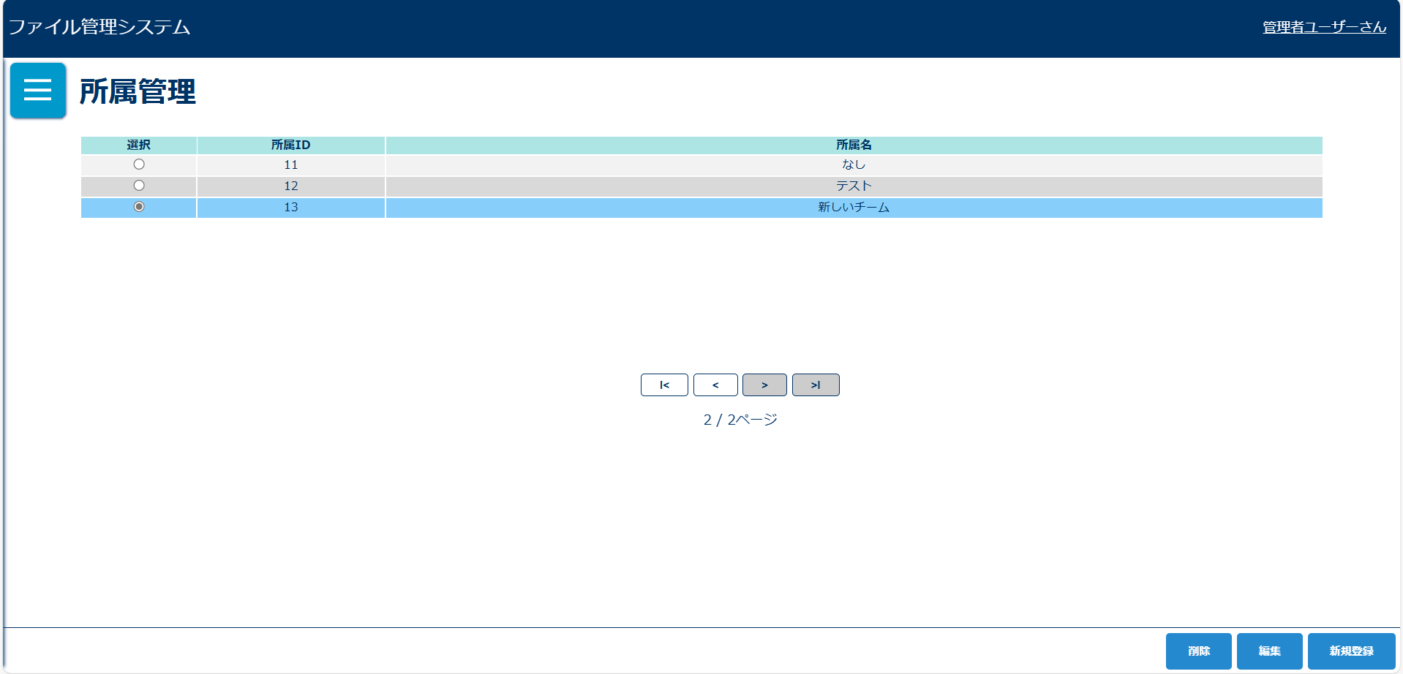

所属名を編集し、右下の「更新」を押下
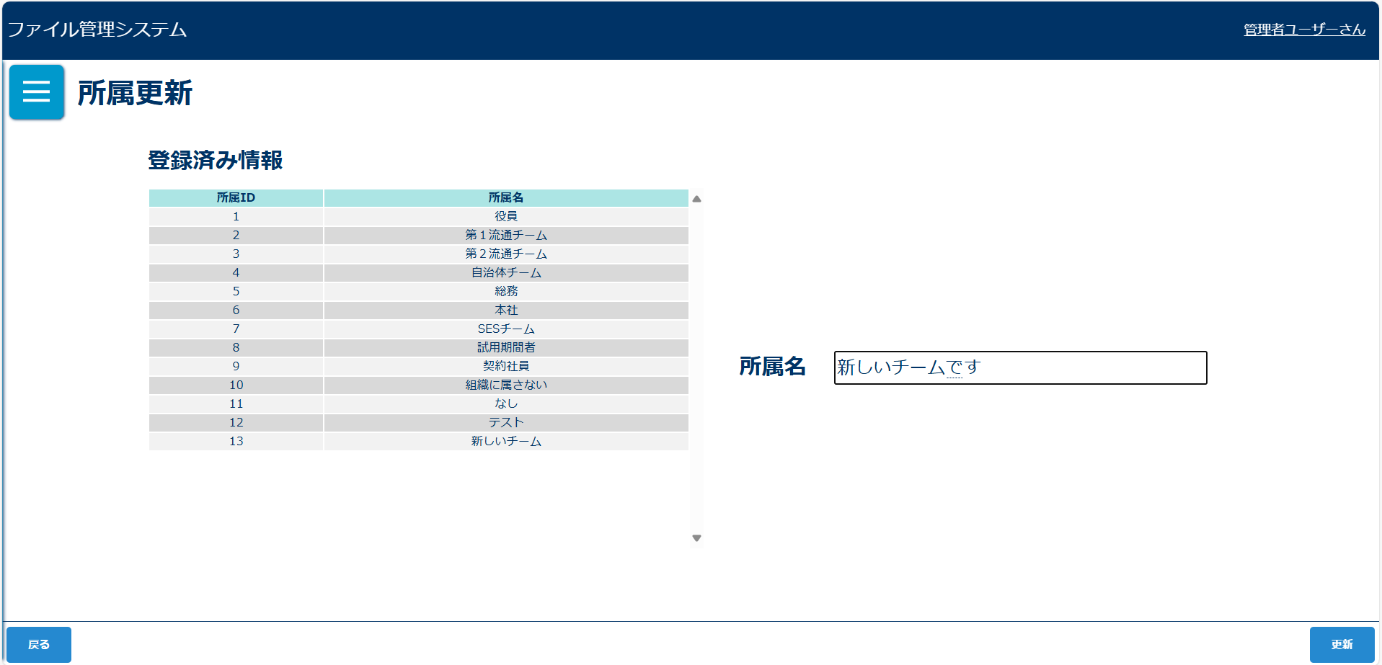

正常に更新できた場合、完了メッセージが表示される
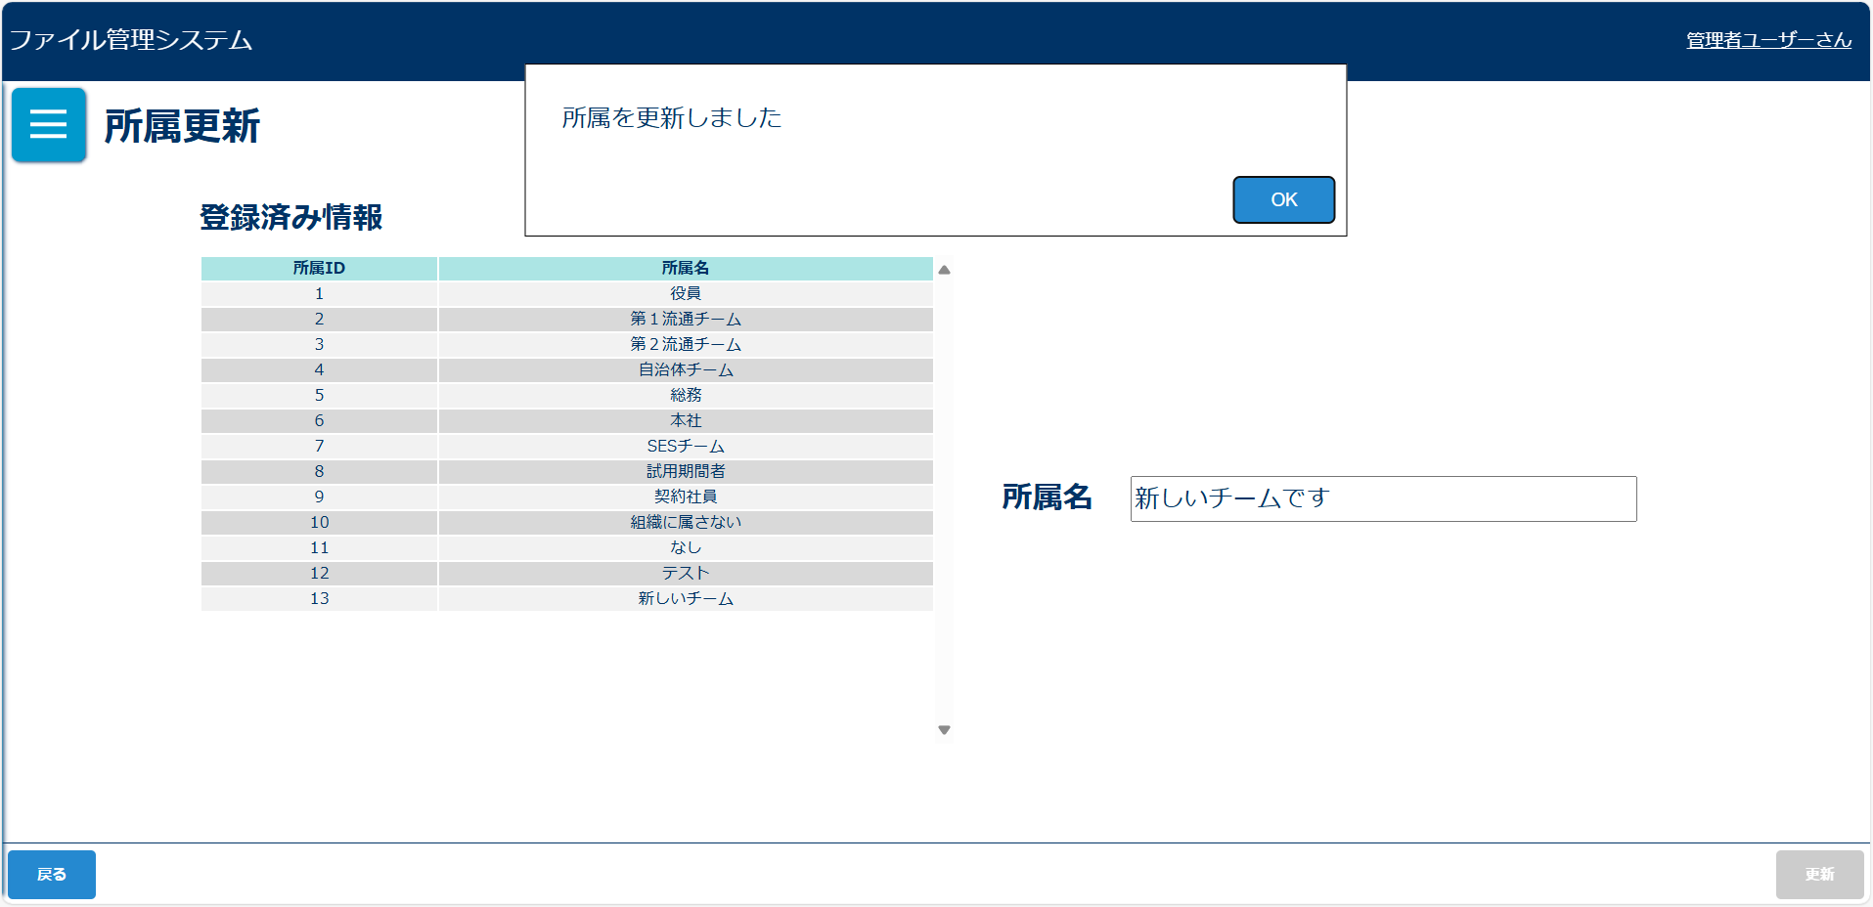

※エラーの場合
・所属名が20文字を超えている
・所属名が既に登録されている所属名と重複している

登録している所属チームがなくなった場合
所属管理画面で一覧から削除したいものを選択した状態で「削除」を押下


正常に削除できた場合、完了メッセージが表示される
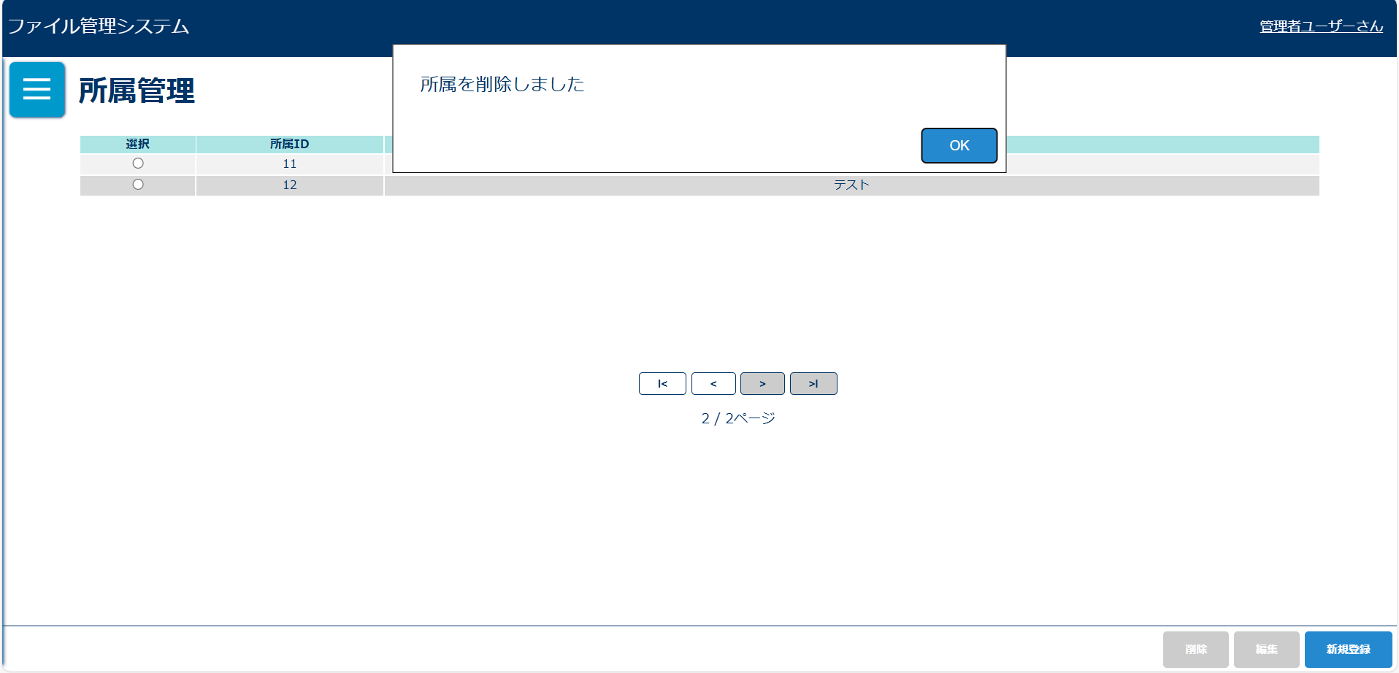

※エラーの場合
・排他ロックがかかっている
・既にほかのユーザーに削除されている
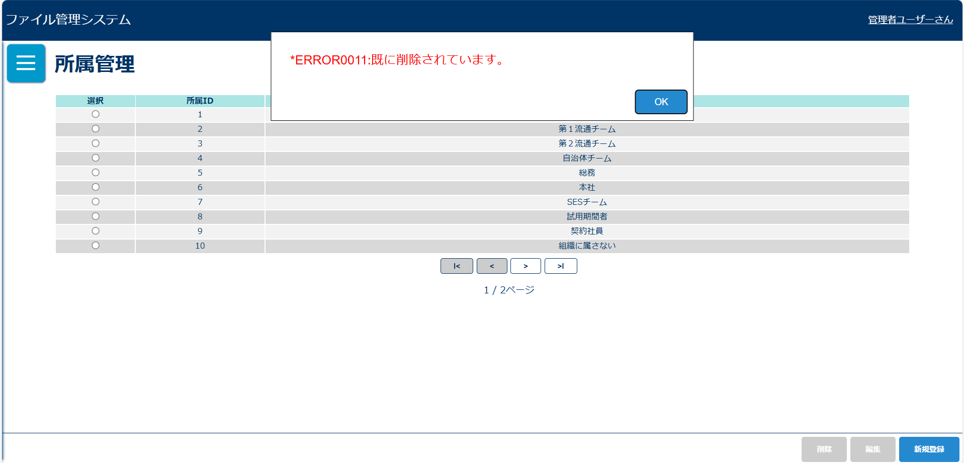

役職 ※管理者権限のみ
新しい役職ができた場合
メニューから役職管理画面に遷移する
役職管理画面から「新規作成」を押下
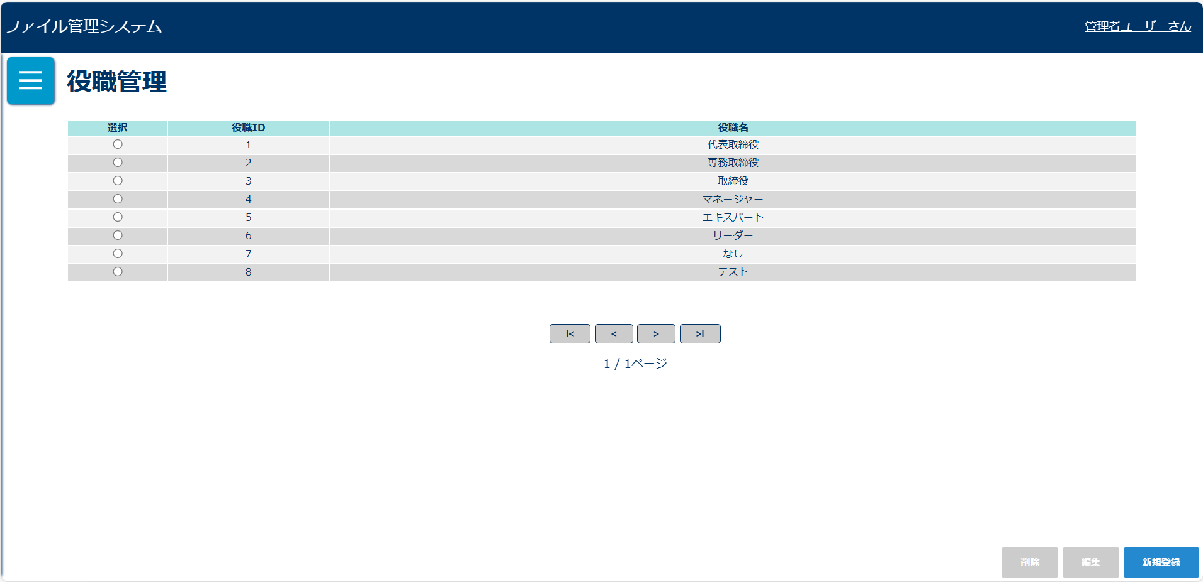

役職名を入力し、右下の「登録」を押下
・役職名：２０文字以内
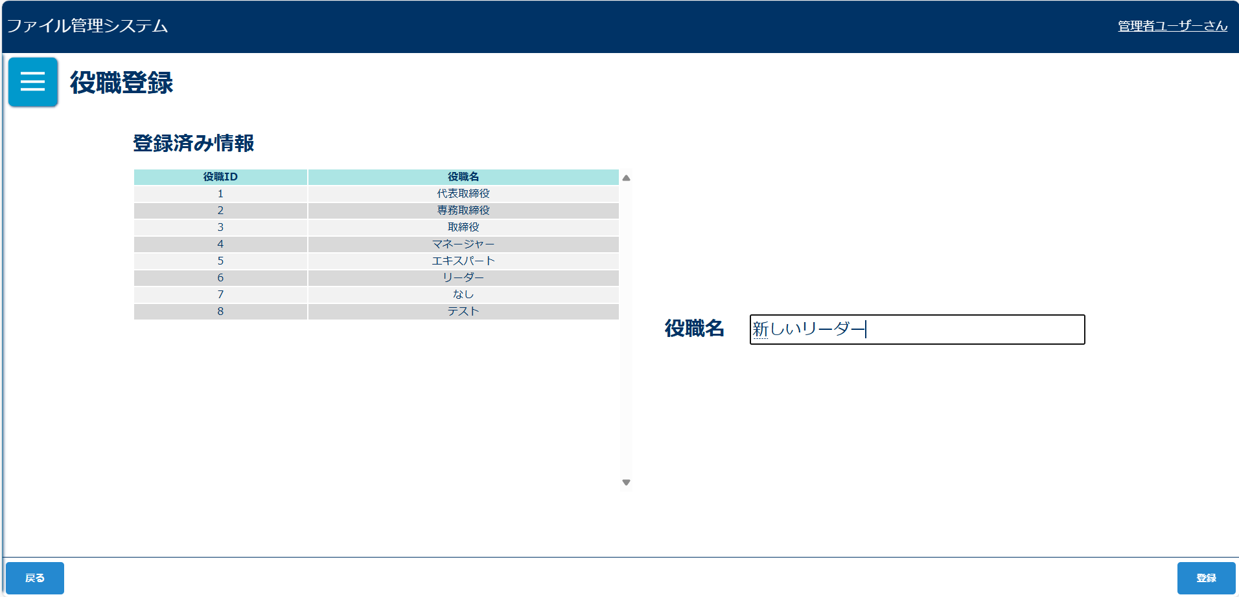

正常に登録できた場合、完了メッセージが表示される
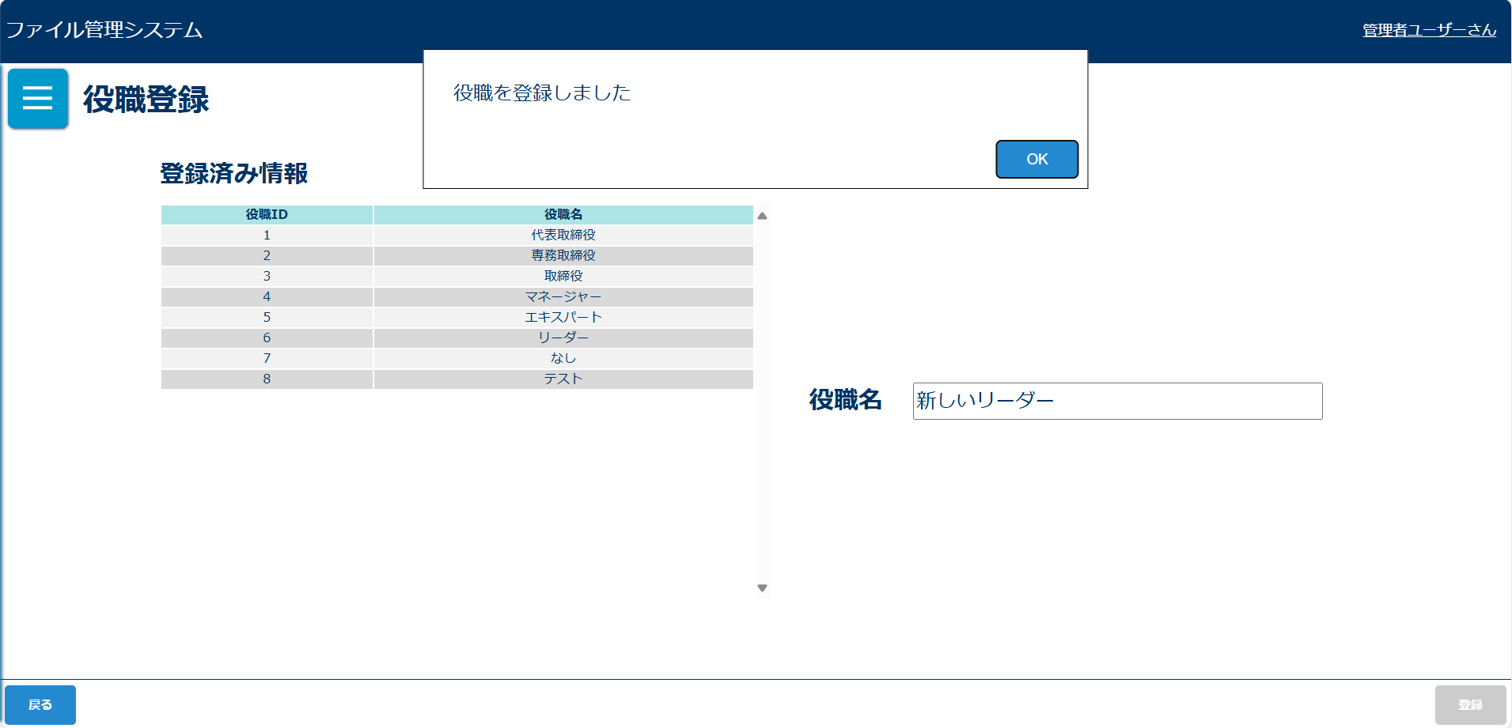

※エラーの場合
・所属名が20文字を超えている
・所属名が既に登録されている所属名と重複している
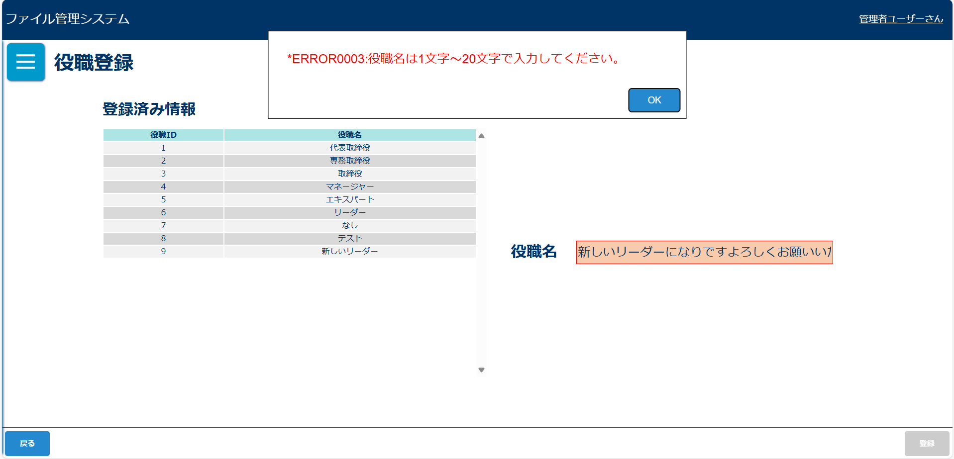

登録している役職名を変更したい場合
役職管理画面で一覧から更新したいものを選択した状態で「編集」を押下
※排他ロックがかかっている場合、ほかのユーザーに既に削除されていた場合はエラーになる
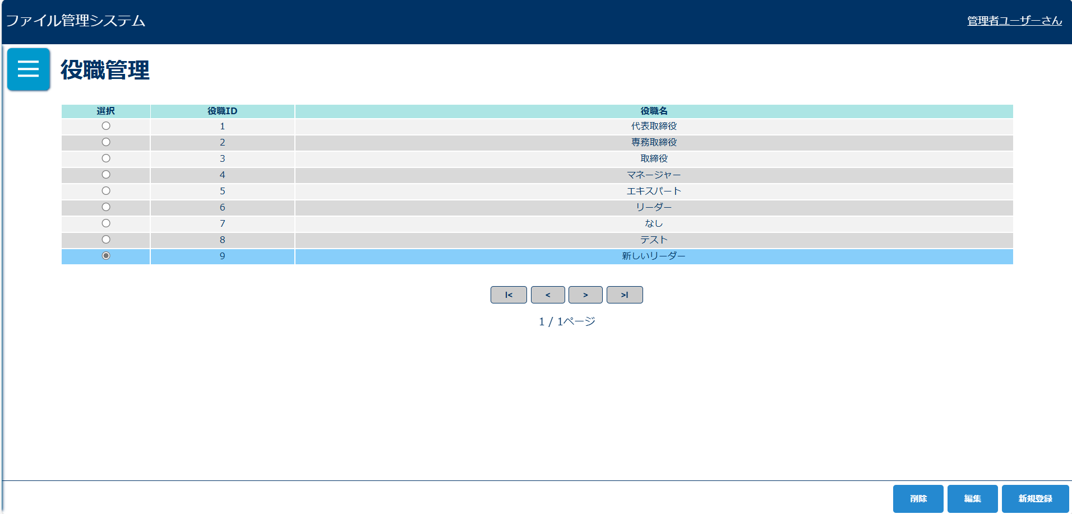

所属名を編集し、右下の「更新」を押下
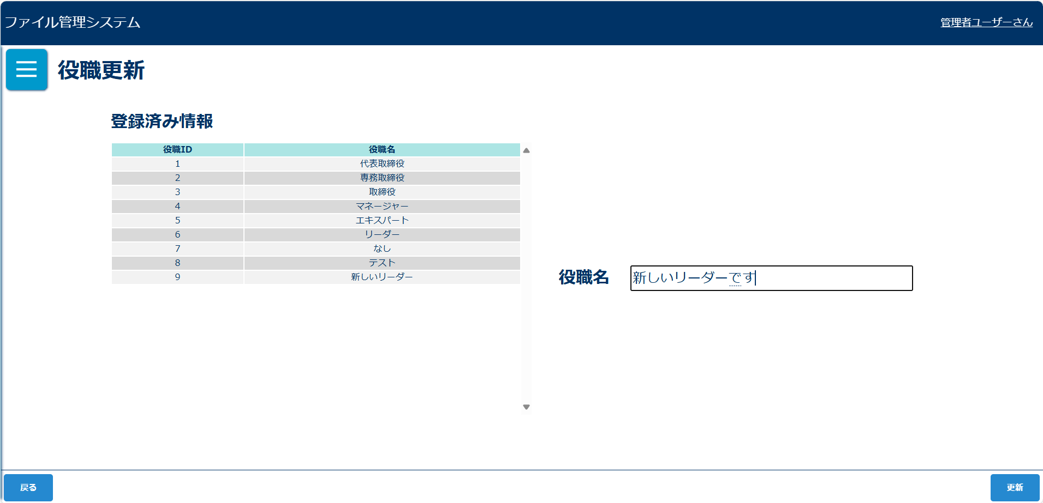

正常に更新できた場合、完了メッセージが表示される
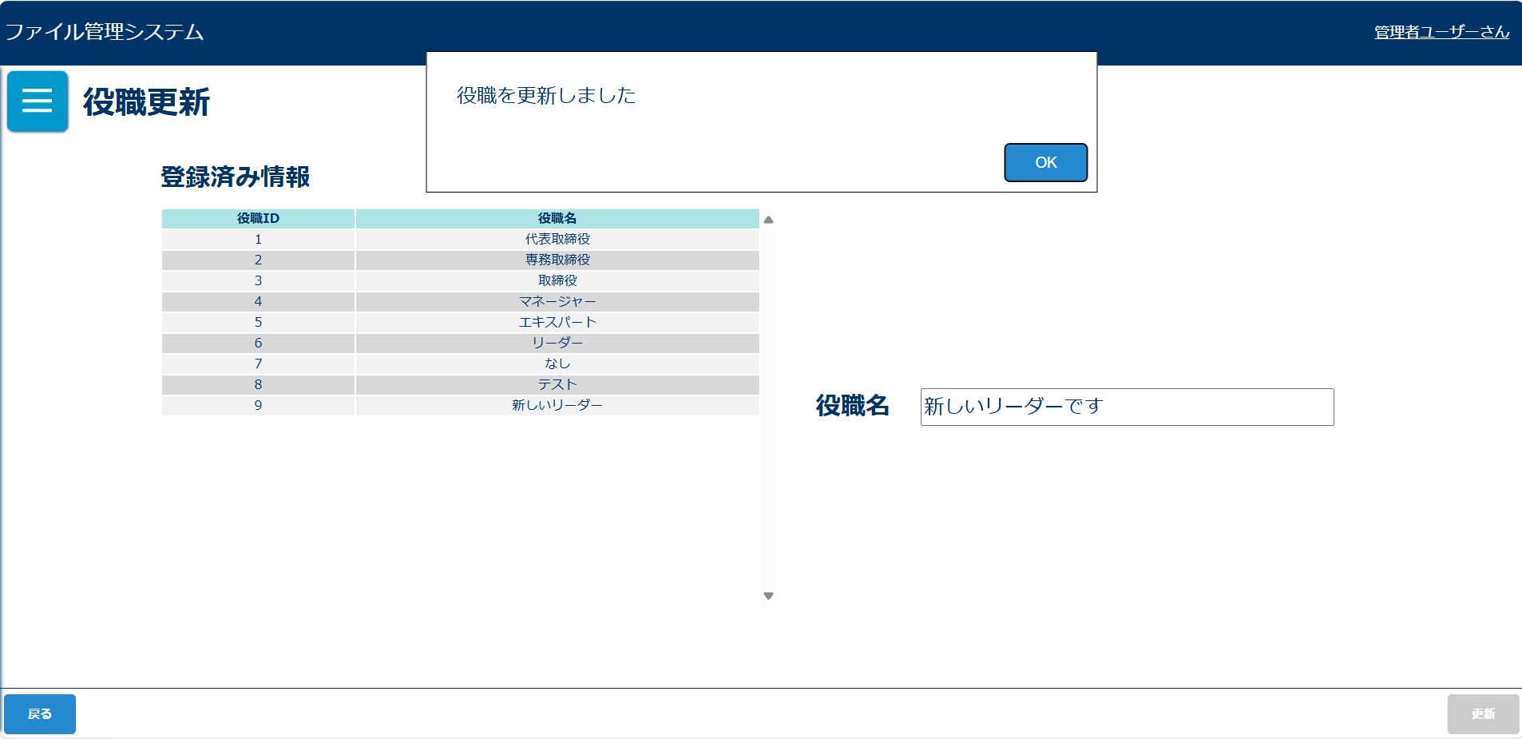

※エラーの場合
・役職名が20文字を超えている
・役職名が既に登録されている所属名と重複している

登録している役職がなくなった場合
役職管理画面で一覧から削除したいものを選択した状態で「削除」を押下
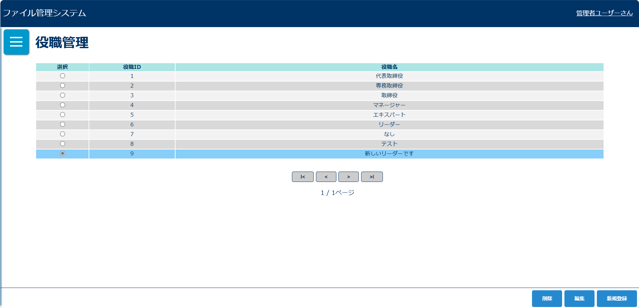

正常に削除できた場合、完了メッセージが表示される
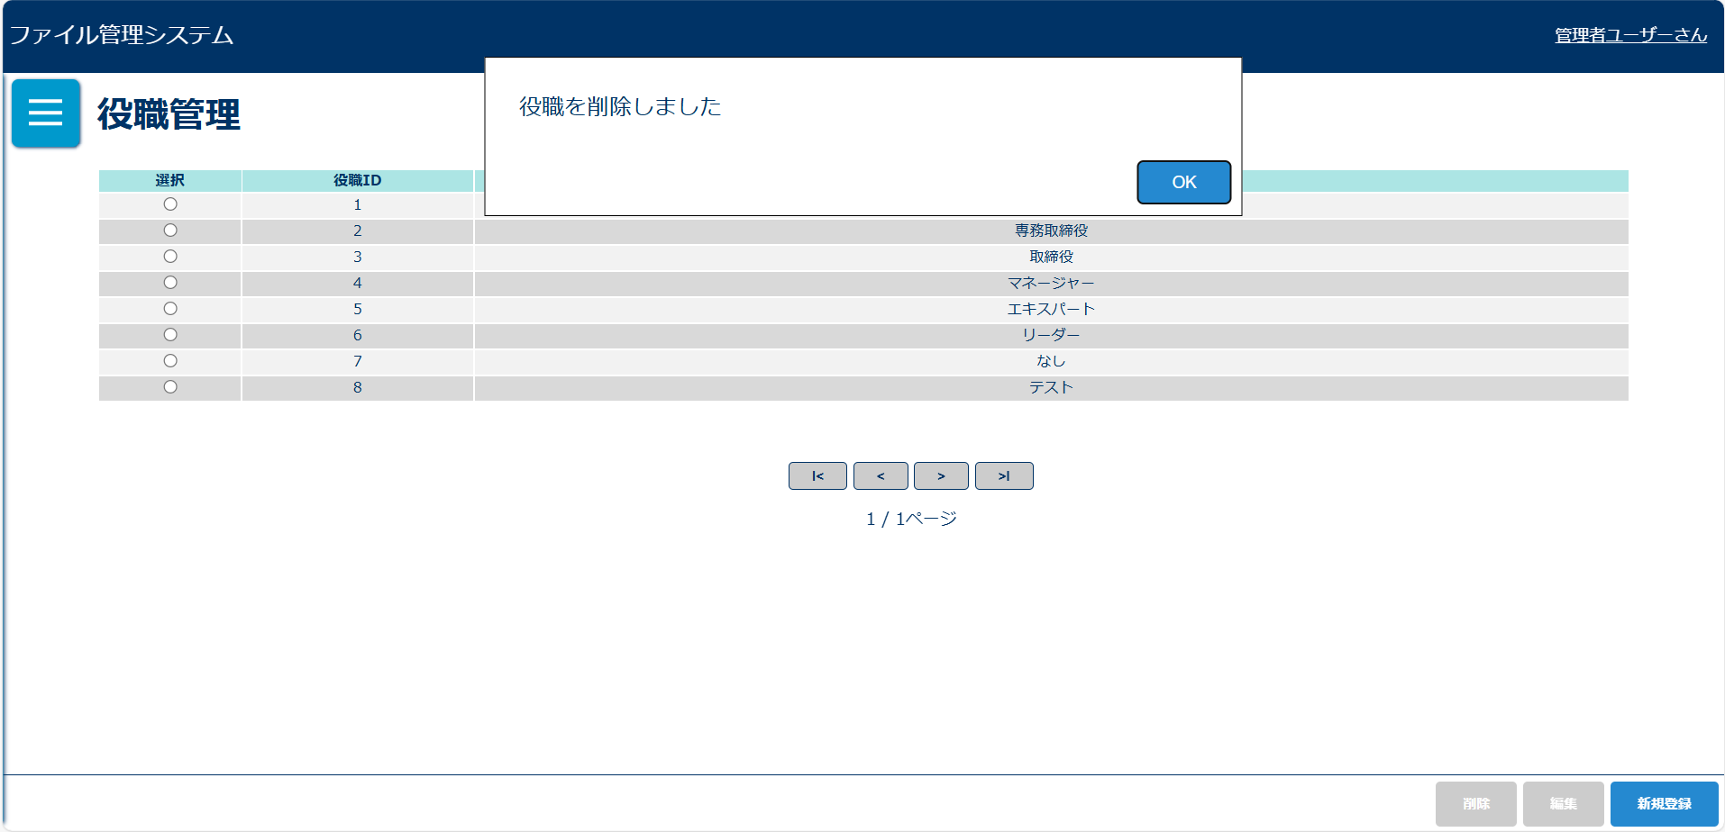

※エラーの場合
・排他ロックがかかっている
・既にほかのユーザーに削除されている
